|  |  |
| --- | --- |
|  | C:\Users\ipnet\AppData\Local\Microsoft\Windows\INetCache\Content.Word\CAN1389_N2_medium.jpg |
|  | |
| 25/05/2020 | **PROJET ETUDIANTS – CISCO ISE : Amos Kokou KOUGBLENOU Abla Mawussi Débora KOGBE Yawa Rita-Manuela TOGBE** |
|  | |

NOM ENCADREUR SENIOR : Mr Jonas YANKIKA

PROJET ETUDIANTS – CISCO ISE : Amos Kokou KOUGBLENOU Abla Mawussi Débora KOGBE Yawa Rita-Manuela TOGBE

**SOMMAIRE**

**PARTIE 0 : DESCRIPTION DE L’EQUIPE PROJET**

**PARTIE I : COPIE SCANNEE DE L’ATTESTATION DU TAUX DE PROGRESSION SUR LE PROJET**

**PARTIE II : COPIE SCANNEE DU PLANNING PROJET SIGNE DE L’EQUIPE PROJET, DES ENCADREURS ET DU CHEF DEPARTEMENT PROJETS PROFESSIONNELS**

**PARTIE III : TABLEAU DE SUIVI DU PLANNING PROJET**

**PARTIE IV : LISTE DES OBJECTIFS (LISTE DES DEMONSTRATIONS A FAIRE SUR LE PROJET) ENCORE APPELEE CAHIER DE RECETTES**

**PARTIE V : DESCRIPTION DU PROJET ETUDIANT**

**PARTIES VI : DEPLOIEMENT DU PROJET PAR ETAPES**

**PARTIE VII : OFFRE TECHNIQUE (BOM) & FINANCIERE**

**PARTIE VIII : MANUEL DE DEPLOIEMENT**

|  |  |  |  |  |
| --- | --- | --- | --- | --- |
| **DESCRIPTION DE L’EQUIPE PROJET ETUDIANT** | | | | |
| **Nom du Projet** | |  | | |
| **Numéro du PPE (choisir un parmi les 6 ci-après)**   * **PPE 300, PPE 301, PPE 302** * **PPE 400, PPE 401, PPE 402** | |  | | |
| **Nom filière de formation (l’une des 7 ci-dessous**   * **Licence Cours du Jour** * **Licence cours du Soir** * **Master** * **Certificats Réseaux & Cybersécurité** * **Certificats Développement Web** * **Gestion de Projets** * **Formation Infographie & Multimédia** | |  | | |
| **Nom du programme de formation (parmi nos 35 programmes de formation)** | |  | | |
| **Date de la rentrée académique du programme de formation** | |  | | |
| **Liste des étudiants de l’équipe projet** | **Nom & Prénom(s)** | **Téléphone** | **email @ipnetinstitute.com** | **Autre email** |
| **Amos Kokou KOUGBLENOU** | **91 90 10 22** | **Kokou.KOUGBLENOU@ipnetinstitute.com** | **Amoskougblenou228@gmail.com** |
| **Abla Mawussi Débora KOGBE** | **90 85 19 91** | **Mawussi.KOGOE@ipnetinstitute.com** | **deborakogbe@gmail.com** |
| **Yawa Rita-Manuela TOGBE** | **99 27 01 95** | **Manuella.TOGBE@ipnetinstitute.com** |  |
| **Nom de l’encadreur Senior** | **YANKIKA Jonas** |  | **jonas.yankika@ipnetinstitute.com** |  |

**COPIE SCANNEE DE L’ATTESTATION DU TAUX DE PROGRESSION SUR LE PROJET**

PARTIE I : COPIE SCANNEE DE L’ATTESTATION DU TAUX DE PROGRESSION SUR LE PROJET

**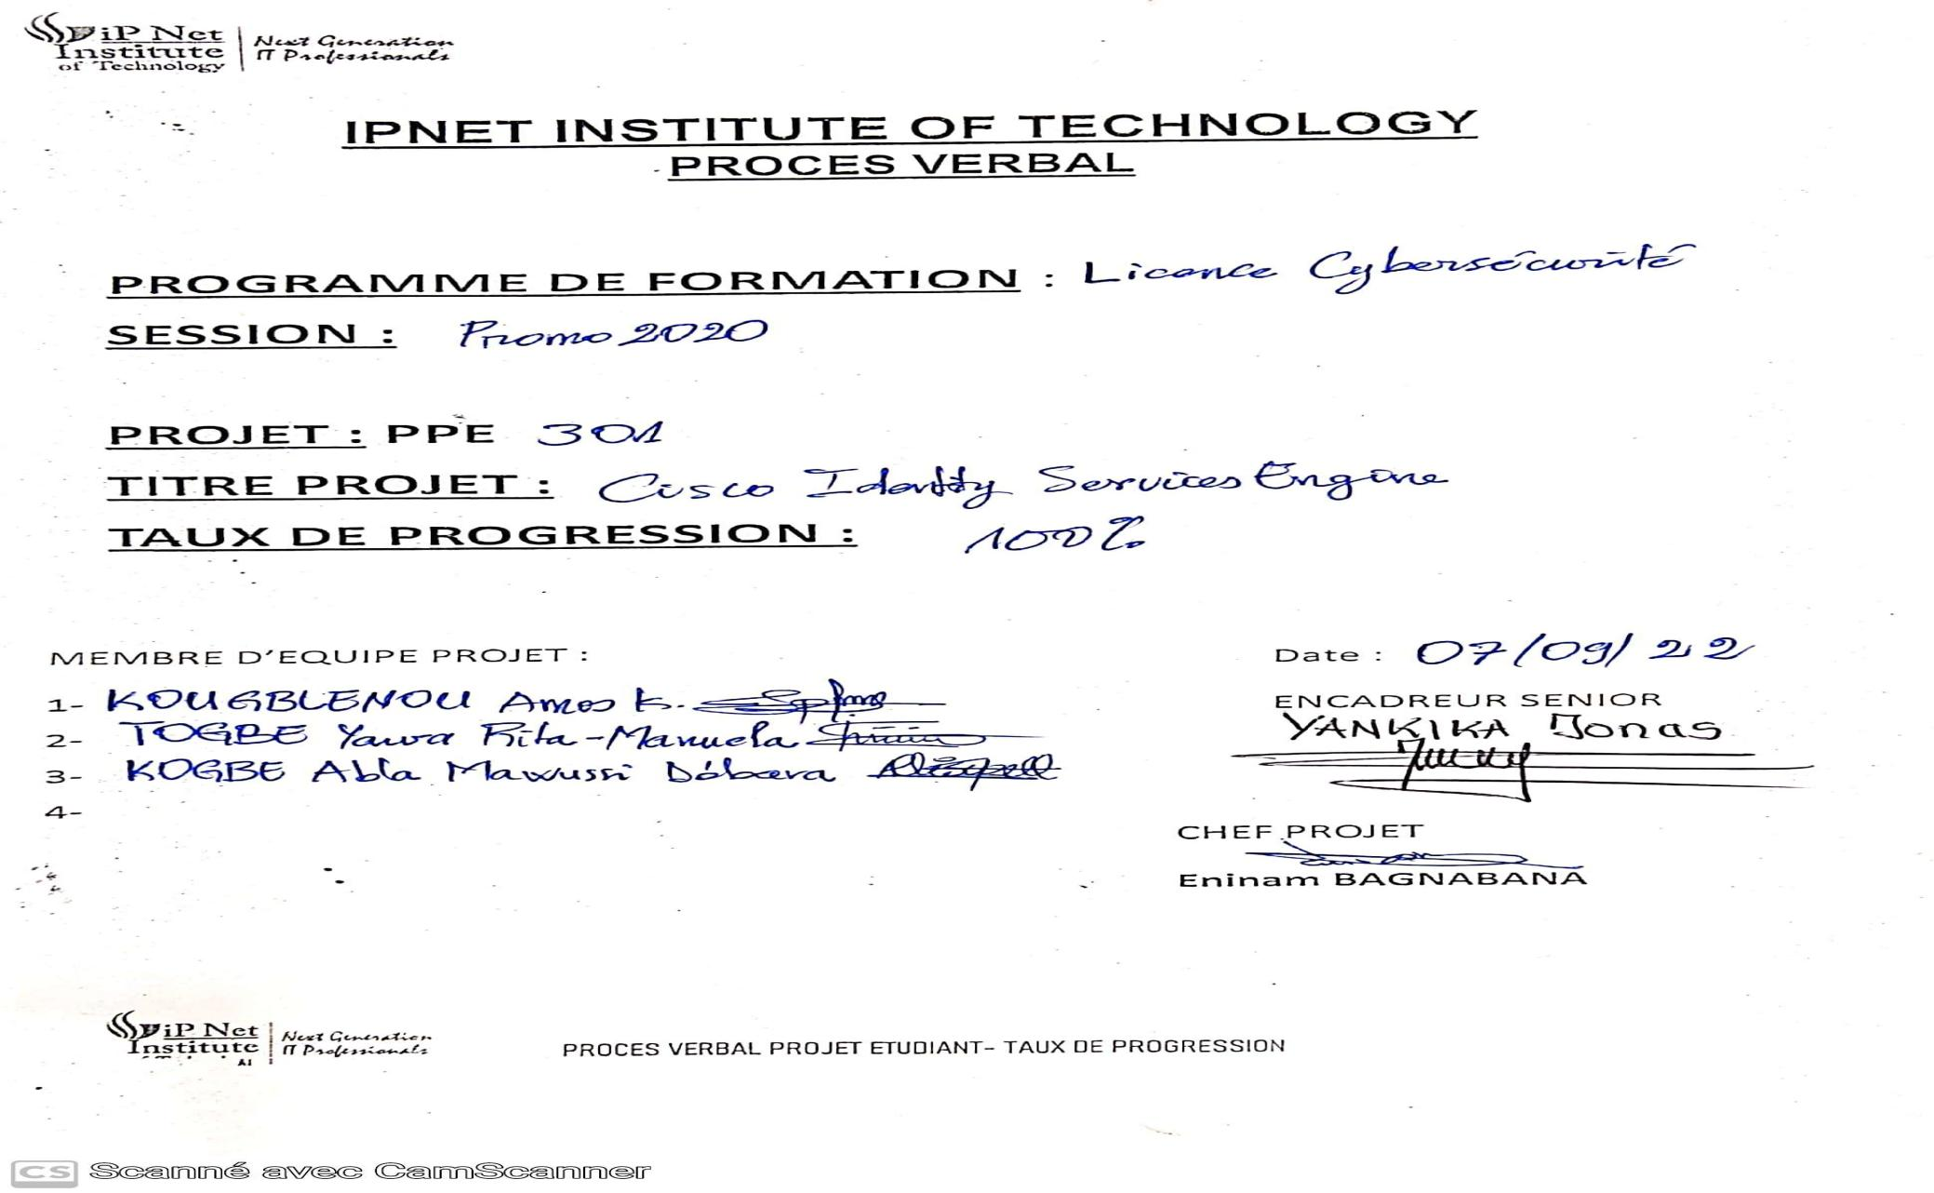**

PARTIE II : COPIE SCANNEE DU PLANNING PROJET SIGNE DE L’EQUIPE PROJET, DES ENCADREURS & DU CHEF DEPARTEMENT PROJETS ETUDIANTS

**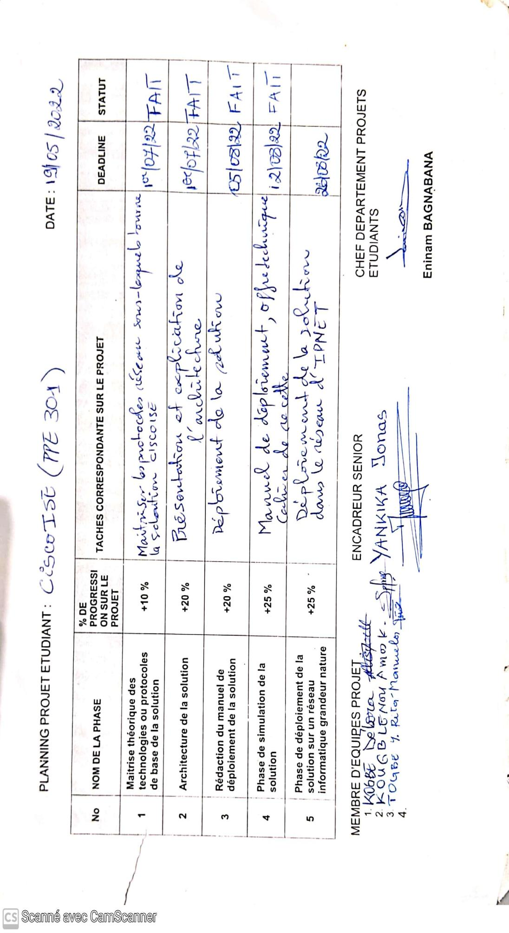**

PARTIE III : TABLEAU DE SUIVI DU PLANNING PROJET

|  |  |  |  |  |  |
| --- | --- | --- | --- | --- | --- |
|  | **TAUX DE PROGRESSION (EN %) PAR PHASE** | |  |  |  |
| **N** | **NOM DE LA PHASE** | **% DE PROGRESSION SUR LE PROJET** | **TACHES CORRESPONDANTE SUR LE PROJET** | **DEADLINE** | **STATUT** |
| **1** | **Maitrise des protocoles réseaux sur lesquels tourne la solution du projet** | **+10 %** | Maitriser les protocoles réseau sous-lesquels tourne la solution CISCO ISE | **01/07/2022** | **FAIT** |
| **2** | **Fin de la phase de compréhension de l’architecture de la solution** | **+20 %** | * L’étudiant est capable d’expliquer à l’encadreur, muni d’un marqueur et au tableau, la solution CISCO ISE, ses différentes composants, le rôle de chacun d’eux, les communications entre les différentes composantes de cette solution ; * L’étudiant est capable d’expliquer 802.1x, les différentes versions des protocoles EAP et les différences entre eux ; * L’étudiants est capable de citer et d’expliquer les « Third party plateformes » avec lesquelles la Solution Cisco ISE peut communiquer | **01/07/2022** | **FAIT** |
| **3** | **Fin de la phase du travail de l’étudiant sur les guides de configuration** | **+20 %** | ETAPE 1 : Déployer un Serveur Microsoft Active Directory Services en vue de se familiariser avec ses fonctions principales | **05/08/2022** | **FAIT** |
| ETAPE 2 : Configurer un Point d’Accès (AP) non compatible LWAPP/CAWAP (par exemple Ubiquiti NSM2) pour authentifier les utilisateurs contre Microsoft AD via Radius | **05/08/2022** | **FAIT** |
| ETAPE 3 : Déployer un réseau Wifi avec un Wireless LAN Controller et authentifier les utilisateurs contre Microsoft AD via Radius du Wireless LAN Controller. | **05/08/2022** | **FAIT** |
| ETAPE 4 : Montrer une compréhension approfondie du fonctionnement de la solution CISCO ISE par une présentation et l’Etablissement d’une offre technique | **05/08/2022** | **FAIT** |
| E ETAPE 5 : Configurer NAC au moyen de Cisco ISE pour les utilisateurs qui se connectent au réseau Wifi | **05/08/2022** | **FAIT** |
| ETAPE 6 : Configurer NAC au moyen de Cisco ISE pour les utilisateurs qui se connectent au réseau LAN via prises informatiques RJ45 | **05/08/2022** | **FAIT** |
| **N** | **NOM DE LA PHASE** | **% DE PROGRESSION SUR LE PROJET** | **TACHES CORRESPONDANTE SUR LE PROJET** | **DEADLINE** | **STATUT** |
| **4** | **La rédaction du manuel de déploiement est achevée. L’étudiant est capable de préparer une offre commerciale (technique et financière) et a rédigé le cahier de recettes** | **+25 %** | * Le manuel de déploiement de la solution CISCO ISE a été rédigé * L’offre technique et financière pour le déploiement de la solution sur le réseau IPNET Formation est prête ; * Le cahier de recettes pour démontrer a un client que la solution a été installée et fonctionne très bien a été rédigée | **12/08/2022** | **FAIT** |
| **5** | **Achèvement de la phase de déploiement de la solution sur un réseau informatique grandeur nature** | **+25 %** | L’étudiant a une solution complète déployée dans le réseau IPNET :  L’étudiant a été capable de démontrer, cahier de recettes a l’appui que sa solution sur le réseau IPNET | **26/08/2022** |  |

PARTIE IV : LISTE DES OBJECTIFS (LISTE DES DEMONSTRATIONS A FAIRE SUR LE PROJET) ENCORE APPELEE CAHIER DE RECETTES

|  |  |  |
| --- | --- | --- |
| **N** | **Description de la démonstration** | **Statut** |
| **1** | Refuser ou autoriser l'accès d'un ordinateur au réseau en fonction de l'identité de l'utilisateur |  |
| **2** | Refuser ou autoriser l'accès d'un ordinateur au réseau en fonction de sa posture |  |
| **3** | Limiter les heures de connexion |  |
| **4** | Analyse des journaux d'évènements d'une période donnée à des fins d'investigations |  |
| **5** | Montrer le patch afin de garantir la sécurité de notre solution |  |
| **6** | Les backups qui sont faits journalièrement |  |
| **7** | Bloquer l'accès de certains utilisateurs à certaines ressources de l'entreprise |  |
| **8** |  |  |
| **9** |  |  |
| **10** |  |  |
| **11** |  |  |
| **12** |  |  |
| **13** |  |  |

PARTIE V : DESCRIPTION DU PROJET

|  |  |  |
| --- | --- | --- |
|  | **PROJET N°2 : CISCO ISE (IDENTITY SERVICES ENGINE)** | |
| **N** | **Libelle** | **Description** |
| 1 | Titre du projet | **Authentification, autorisation et contrôle d'accès au réseau (NAC/ Network Access Control) de nouvelle génération. Déploiement de Cisco Identity Services Engine (ISE) et de Cisco TrustSec dans un réseau d’entreprise** |
| 2 | Intérêt du projet | Avec des menaces sur la sécurité informatique de plus en plus grandes et de plus en plus sophistiquées, nombre d’entreprises adopterons le contrôle d’accès au réseau aussi bien sur le réseau filaire (prise RJ45) que sur le réseau Wifi et les différentes méthodes d’Accès Distant (SSL, IPSec VPN, etc.).  En claire, de plus en plus d’entreprises installeront une solution chargée de contrôler les choses suivantes avant de laisser tout ordinateur (Ordinateur de bureau, ordinateur portable, Tablette, Smartphone, etc.) se connecter à leur réseau :   * L’antivirus installé sur cet ordinateur qui veut se connecter au réseau est il dans la liste des antivirus autorisés dans cette entreprise ? * Cet ordinateur a-t-il les mises à jour du système d’exploitation (Windows, etc.) requises ? * Quelle est l’identité de la machine ? Qui en est l’utilisateur, Quelle heure et quel jour de la semaine sommes-nous ? * Cette machine a-t-elle une faille de sécurité (vulnérabilités) dangereuse pour mon réseau ? * Quel est le moyen d’accès au réseau (réseau filaire, réseau Wifi, accès distant via IPSec VPN, SSL, etc. ? * Etc. |
| 3 | Filières Cibles | * License et Master Réseaux, Systèmes & Sécurité * License et Master Cyber Sécurité * Administration Réseaux, Systèmes & Sécurité en 15 mois (Etape 1 à 4 seulement) |
| 4 | Technologies/compétences nécessaires pour mener à bien le projet | Technologies & Compétences   * Cisco ISE (Cisco Identity Services Engine) * 802.1x, Radius, LDAP, SAML * Microsoft AD (Active Directory) * Cisco TrustSec * CAPWAP WiFi * Idéal: CCNA/CCNA Security/MCSA Windows Server/ Autoformation Cisco ISE * Mobile Device Management (MDM) Solutions |
| 5 | Ingénieur chargé de l’encadrement | * Pawou BATANA (WhatsApp : +228 90 14 63 67) * Assistants :   + Lipouki TINDAME   + Scherif ADAM |
| 6 | Environnement requis pour mener à bien le projet | Une infrastructure CISCO ISE grandeur nature. Tout le réseau IPNET doit avoir été upgradé Cisco ISE. Les étudiants feront leur projet sur le réseau de formation IPNET dont tout le matériel devra être compatible CISCO ISE :   * Switchs et routeurs compatible CISCO ISE et Cisco TrustSec * Réseau Wifi CAPWAP avec deux WLC (dont un PROD et l’autre FORMATION * Serveur Radius (Serveur CISCO ISE) * Microsoft Active Directory * Third pary authentication System * Un serveur de mise ajour centralisée de l’antivirus * Sonde Qualys |
| 7 | **DESCRIPTION DU PROJET**  XYZ est une institution étatique qui souhaite implémenter cette solution.  Vous venez d’être recruté à IPNET, Intégrateur de Solutions, et il vous est demandé de travailler à implémenter le projet sur l’infrastructure informatique de IPNET en vue de son portage sur le système informatique de ce client. | |

PARTIE VI : DEPLOIEMENT DU PROJET PAR ETAPES

**LE DEPLOIEMENT SE FERA PAR ETAPES, LE RYTHME GLOBAL DEPENDRA DE LA CAPACITE ET DE LA DEDICATION DES ETUDIANTS SUR LE PROJET**

1. **ETAPE 1 : Déployer un Serveur Microsoft Active Directory Services en vue de se familiariser avec ses fonctions principales**

Il n’existe pas de réseau informatique sécurisé sans la solution Microsoft Active Directory Services (ou son équivalent des concurrents de Microsoft), c’est dire à quel point cette solution est primordiale pour un Ingénieur Réseaux ou Cybersécurité.

Dans un environnement de Contrôle d’Accès au Réseau (NAC), Microsoft AD joue même un rôle central : les étudiants qui travaillent sur le projet NAC au moyen de CISCO ISE, doivent d’abord savoir déployer Microsoft AD.

Le cours qui prépare au déploiement de Microsoft AD est MCSA 70-742, mais votre Prof de Microsoft MCSA Windows Server m’a informé que nos étudiants de 2éme année ont actuellement le niveau pour déployer Microsoft AD.

Dans cette étape vous devez montrer que vous êtes à l’aise dans le d déploiement de Microsoft AD pour réaliser les objectifs suivants :

1. Authentification des utilisateurs
2. Autorisation des utilisateurs
3. Partage des ressources sur le réseau (imprimantes, répertoire partagé, etc.)
4. Limitation des fonctionnalités de l’ordinateur aux utilisateurs (par exemple désactiver l’utilisation de la clef USB a certains utilisateurs, etc.) ;
5. Déploiement à distance des applications

Serveur Microsoft AD : chaque groupe d’étudiants utilisera le Serveur Microsoft AD qui leur aura été affecté (après Virtualisation des serveurs Physiques). Ils y accèdent à distance : accéder physiquement a la salle serveurs est RIGOUREUSEMENT INTERDIT

1. **ETAPE 2 : Configurer un Point d’Accès (AP) non compatible LWAPP/CAWAP (par exemple Ubiquiti NSM2) pour authentifier les utilisateurs contre Microsoft AD via Radius**

* Utiliser un des deux AP (Ubiquiti NSM2) qui couvrent le LOT2 en Wifi
* Serveur Radius sur Microsoft Windows Server
* Etape 1 : faire l’authentification des utilisateurs contre une base de données d’utilisateur dans le serveur Radius
* Etape 2 : authentifier les utilisateurs contre Microsoft AD via Radius

1. **ETAPE 3 : Déployer un réseau Wifi avec un Wireless LAN Controller et authentifier les utilisateurs contre Microsoft AD via Radius du Wireless LAN Controller.**

* Wireless LAN Controller : IPNET mettra à disposition des étudiants un Cisco AIR-CT2504-5-K9 Wireless Lan Controller (il est recommandé aux étudiants d’en maitriser le guide de configuration avant l’arrivée de cet équipement). Cet équipement sera installé dans la salle serveurs, dans le réseau Formations et son adresse IP ainsi que les credentials (admin Username/Password) pour s’y connecter
* Un Serveur Microsoft AD : le serveur virtuel affecté au groupe d’étudiants
* Un WiFi AP : il sera affecté un outdoor AP Cisco compatible LWAPP ou CAWAPP au groupe travaillant sur ce projet. Il sera installé outdoor, au même endroit que les deux

1. **ETAPE 4 : Montrer une compréhension approfondie du fonctionnement de la solution CISCO ISE par une présentation et l’Etablissement d’une offre technique**

* Assurer une présentation sur CISCO ISE pour démontrer sa compréhension approfondie des architectures simples de Cisco ISE (architectures adaptées aux entreprises de la taille des banques au Togo) ;
* Montrer sa capacité à préparer une offre technique sur cette solution : liste des Appliance et licences (Reference, Libelle, quantité) et des mesures obligatoires à prendre dans le réseau existant)

1. **ETAPE 5 : Configurer NAC au moyen de Cisco ISE pour les utilisateurs qui se connectent au réseau Wifi**

Dans cette phase, vous allez déployer la solution CISCO ISE, seulement pour les accès au réseau via Wifi

## Lab Exercises

* Lab 1-1: Initial Configuration of Cisco ISE
* Lab 1-2: Complete Cisco ISE GUI Setup
* Lab 2-1: Integrate Cisco ISE with Active Directory
* Lab 2-2: Integrating Cisco ISE with a second Microsoft Active Directory
* Lab 2-3: Basic Policy Configuration
* Lab 2-4: Conversion to Policy Sets
* Lab 4-1: Configure Guest Access
* Lab 4-2: Guest Access Operations
* Lab 4-3: Guest Reports
* Lab 5-1: Configuring Profiling
* Lab 5-2: Customizing the Cisco ISE Profiling Configuration
* Lab 5-3: ISE Profiling Reports
* Lab 6-1: BYOD Configuration
* Lab 6-2: Device Blacklisting
* Lab 7-1: Compliance
* Lab 7-2: Configuring Client Provisioning
* Lab 7-3: Configuring Posture Policies
* Lab 7-4: Testing and Monitoring Compliance Based Access
* Lab 7-5: Compliance Policy Testing
* Lab 7-6: MDM Integration with Cisco ISE
* Lab 7-7: MDM Access and Configuration
* Lab 7-8: Client Access with MDM
* Lab 8-1: Using Cisco ISE for VPN Access
* Lab 11-1: Configuring Backups and Patching
* Lab 11-2: Configuring Administrative Access
* Lab 11-3: Review of General Tools
* Lab 11-4: Report Operations

## Cisco ISE for Lab (DEPLOY VM With DEMO LICENCE)

https://bit.ly/2U1fiEL

Deploy a VM with demo licenses? You'll have all licenses for 90 days. You can make a snapshot and restore it every 3 months or install again the vm and restore your ise backup.

And you can also ask through Cisco website new demo licenses for your running vm if you have a cco account.

The BASE license covers a lot of ground but strictly speaking you'd be better off with a 90 day EVAL license because it contains the additional stuff for Profiling and BYOD, which are contained in the more expensive PLUS and APEX licenses.

If you build a new ISE system you get  90 days of full feature set. After 90 days when your EVAL runs out you will no longer be able to configure those features.  At that point just rebuild the thing.

If you apply your BASE license then all you're achieving is to raise the endpoints from 100 to 200, and, you're guaranteeing that the BASE features continue working once EVAL runs out (or you could also delete the EVAL license).  As soon as you delete the EVAL license, all of your menus change and you will only see the relevant features.  i.e. you will lose Profiling, BYOD, etc.

## Lab Topology

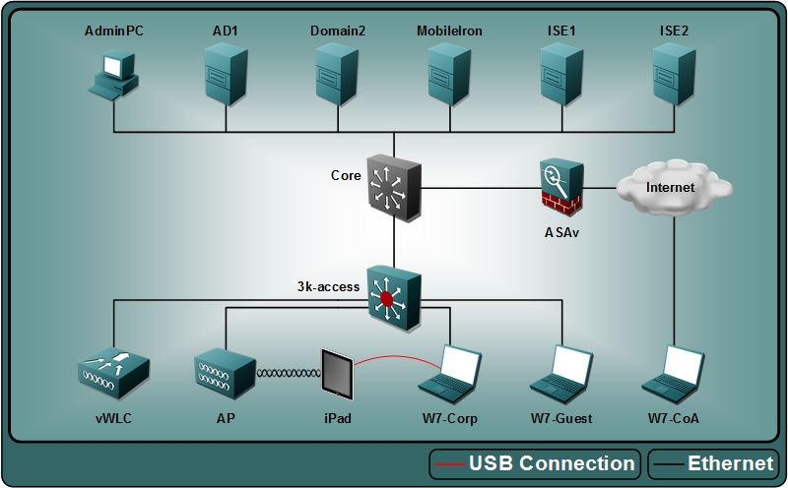

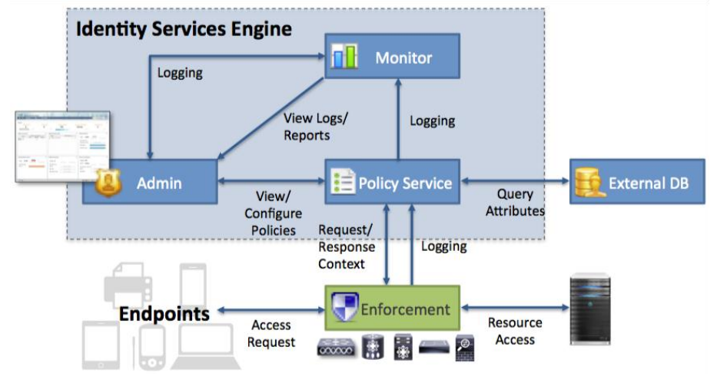

1. **ETAPE 6 : Configurer NAC au moyen de Cisco ISE pour les utilisateurs qui se connectent au réseau LAN via prises informatiques RJ45**

Dans cette étape, IPNET vous mettra à disposition des Switchs Compatibles CISCO ISE pour reprendre tous les tests de la partie précédente (Cisco ISE pour les réseaux Mobiles) mais pour les utilisateurs se connectant au réseau via une prise informatique RJ45

## Lab Exercises

* Lab 1-1: Initial Configuration of Cisco ISE
* Lab 1-2: Complete Cisco ISE GUI Setup
* Lab 2-1: Integrate Cisco ISE with Active Directory
* Lab 2-2: Integrating Cisco ISE with a second Microsoft Active Directory
* Lab 2-3: Basic Policy Configuration
* Lab 2-4: Conversion to Policy Sets
* Lab 4-1: Configure Guest Access
* Lab 4-2: Guest Access Operations
* Lab 4-3: Guest Reports
* Lab 5-1: Configuring Profiling
* Lab 5-2: Customizing the Cisco ISE Profiling Configuration
* Lab 5-3: ISE Profiling Reports
* Lab 6-1: BYOD Configuration
* Lab 6-2: Device Blacklisting
* Lab 7-1: Compliance
* Lab 7-2: Configuring Client Provisioning
* Lab 7-3: Configuring Posture Policies
* Lab 7-4: Testing and Monitoring Compliance Based Access
* Lab 7-5: Compliance Policy Testing
* Lab 7-6: MDM Integration with Cisco ISE
* Lab 7-7: MDM Access and Configuration
* Lab 7-8: Client Access with MDM
* Lab 8-1: Using Cisco ISE for VPN Access
* Lab 11-1: Configuring Backups and Patching
* Lab 11-2: Configuring Administrative Access
* Lab 11-3: Review of General Tools
* Lab 11-4: Report Operations

1. **ETAPE 7 : Configurer Cisco TrustSec**

* Niveau Master

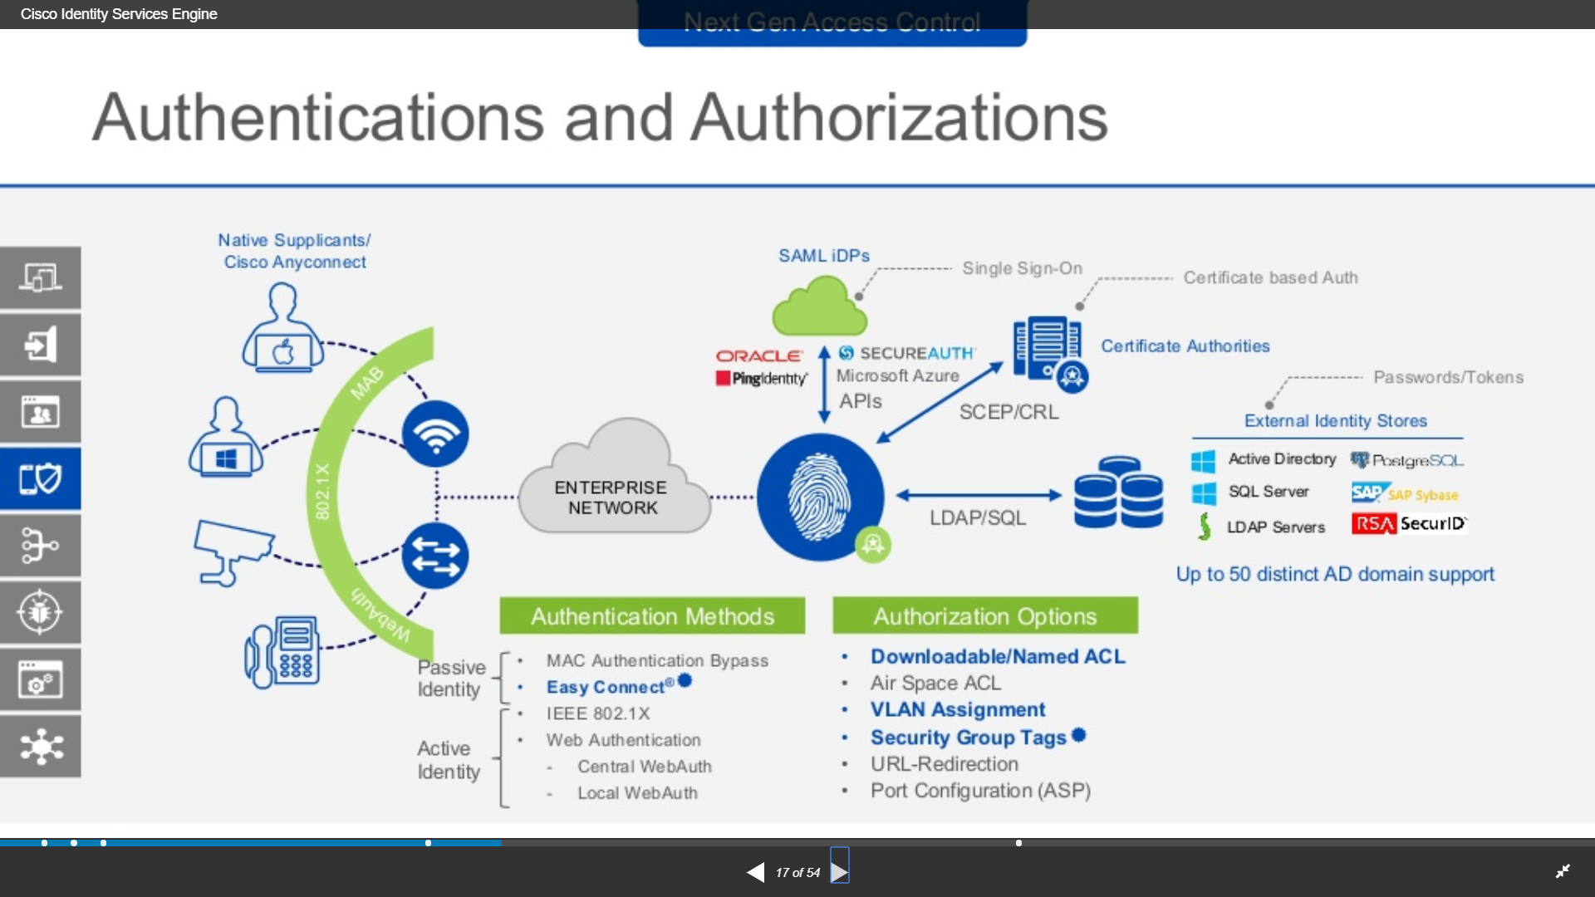

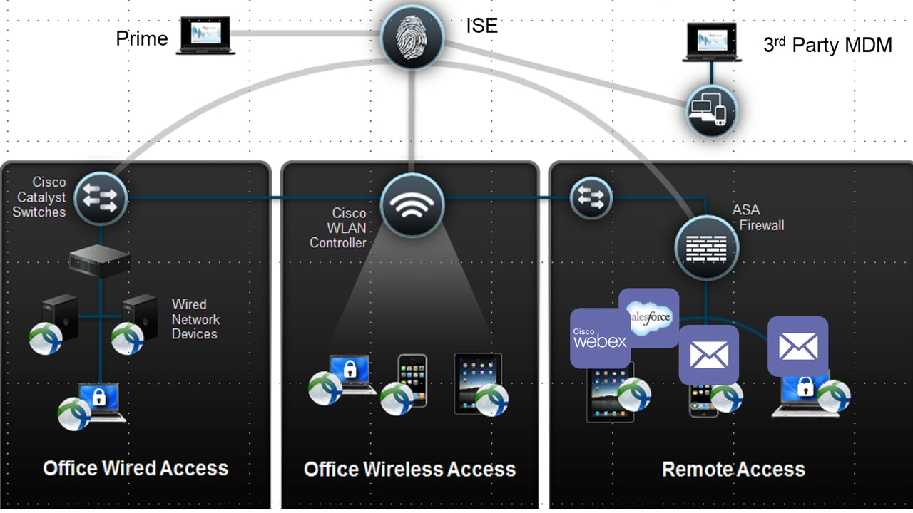

PARTIE VII : OFFRE TECHNIQUE (BOM) & FINANCIERE

PROJETS PROFESSIONNELS ETUDIANTS

LICENCE, MASTER & CERTIFICATS PROFESSIONNELS CYCLE LONG

**OFFRE-TECHNIQUE**



**Membres du groupe** **Encadreur**

**Abla Mawussi Debora KOGBE**

**Amos Kokou KOUGBLENOU**

**Yawa Rita-Manuela TOGBE**

Dell PowerEdge



|  |  |
| --- | --- |
| **Marque** | ‎Dell |
| **Numéro du modèle de l'article** | ‎9KCXV |
| **Système d'exploitation** | ‎Canonical Ubuntu LTS, Citrix XenServer, Microsoft Windows Server with Hyper-V, Red Hat Enterprise Linux, SUSE Linux Enterprise Server, VMware ESXi |
| **Nombre de coeurs** | ‎10 |
| **Taille de la mémoire vive** | ‎16384 MB |
| **Nombre de ports VGA** | ‎1 |
| **Nombre de ports USB 2.0** | ‎1 |
| **Dimensions de l'article L x L x H** | ‎98 x 61 x 30 centimètres |
| **Poids du produit** | ‎39.68 Livres |
| **Disponibilité des pièces détachées** | ‎Information indisponible sur les pièces détachées |
| **Quantité** | 2 |

**Pare-feu Cisco Secure Firewall**



|  |  |
| --- | --- |
| **Marque** | ‎Cisco |
| **Numéro du modèle de l'article** | ‎FPR1120-NGFW-K9 |
| **séries** | ‎Firepower 1120 |
| **Couleur** | ‎White |
| **Garantie constructeur** | ‎Garantie limitée à 90 jours sur le matériel |
| **Nombre de ports USB 3.0** | ‎1 |
| **Nombre de ports Ethernet** | ‎8 |
| **Type de connecteur** | ‎Ethernet |
| **Dimensions de l'article L x L x H** | ‎43.7 x 26.9 x 4.4 centimètres |
| **Poids du produit** | ‎12 Livres |
| **Disponibilité des pièces détachées** | ‎Information indisponible sur les pièces détachées |

**Cisco Catalyst 2960-48PST-S**



|  |  |
| --- | --- |
| **Marque** | ‎Cisco |
| **Numéro du modèle de l'article** | ‎WS-C2960-48PST-S |
| **Taille de la mémoire vive** | ‎64 MB |
| **Dimensions de l'article L x L x H** | ‎45 x 33 x 4.4 centimètres |
| **Poids du produit** | ‎12 Livres |
| **Disponibilité des pièces détachées** | ‎Information indisponible sur les pièces détachées |
| **Marque** | ‎Cisco |
| **Numéro du modèle de l'article** | ‎WS-C2960-48PST-S |

Ordinateur de Bureau



|  |  |
| --- | --- |
| **Marque** | ‎G-MOTIONS |
| **Système d'exploitation** | ‎Windows 10 |
| **Plate-forme du matériel informatique** | ‎PC |
| **Marque du processeur** | ‎Intel |
| **Type de processeur** | ‎Core i3 |
| **Vitesse du processeur** | ‎4.3 GHz |
| **Nombre de coeurs** | ‎4 |
| **Taille de la mémoire vive** | ‎8 Go |
| **Taille du disque dur** | ‎1250 Go |
| **Taille de l'écran** | ‎22 Pouces |
| **Disponibilité des pièces détachées** | ‎Information indisponible sur les pièces détachées |
| **Quantité** | 01 |

**TP-Link Routeur**



|  |  |
| --- | --- |
| **Marque** | ‎TP-Link |
| **Numéro du modèle de l'article** | ‎Wifi Router |
| **séries** | ‎Archer C7 |
| **Couleur** | ‎Noir |
| **Garantie constructeur** | ‎Garantie Fabricant : 3 ans |
| **Système d'exploitation** | ‎Android |
| **Nombre de coeurs** | ‎1 |
| **Taille de l'écran** | ‎9.6 Pouces |
| **Type de connectivité** | ‎Non |
| **Type de technologie sans fil** | ‎802.11ac |
| **Bluetooth** | ‎Non |
| **Interface du matériel informatique** | ‎Ethernet, 802.11 ac/b/g/n |
| **Nombre de ports USB 2.0** | ‎1 |
| **Nombre de ports Ethernet** | ‎5 |
| **Type de connecteur** | ‎Câble |
| **Dimensions de l'article L x L x H** | ‎24.3 x 16.1 x 3.3 centimètres |
| **Poids du produit** | ‎0.51 Kilogrammes |
| **Disponibilité des pièces détachées** | ‎Information indisponible sur les pièces détachées |
| **QUANTITE** | 05 |

**Wireless LAN Controller(WLC)**



|  |  |
| --- | --- |
| **Marque** | ‎3Com |
| **Numéro du modèle de l'article** | ‎3CRUWX301075 |
| **séries** | ‎Wireless Unified LAN Controller WX3010 |
| **Dimensions de l'article L x L x H** | ‎30 x 26.9 x 4.4 centimètres |
| **Poids du produit** | ‎3000 Grammes |
| **Disponibilité des pièces détachées** | ‎Information indisponible sur les pièces détachées |
| **Marque** | ‎3Com |
| **Numéro du modèle de l'article** | ‎3CRUWX301075 |

PROJETS PROFESSIONNELS ETUDIANTS

LICENCE, MASTER & CERTIFICATS PROFESSIONNELS CYCLE LONG

**BOM**



**Membres du groupe** **Encadreur**

**Abla Mawussi Debora KOGBE**

**Amos Kokou KOUGBLENOU**

**Yawa Rita-Manuela TOGBE**

|  |  |  |
| --- | --- | --- |
| **Reference** | **Description** | **Quantité** |
| B09K4D3NB6 | T40-3,5 GHz - E-2224G - 8 GB - DDR4-SDRAM - 1000 GB - Tower | 02 |
| B07WTPQRCJ | Appliance Firepower 1120 avec Logiciel FTD, 8 Ports GbE, débit pouvant Atteindre 1,5 Gbit/s, Garantie limitée de 90 Jours (FPR1120-NGFW-K9) White | 01 |
| B085961PP2 | Cisco 4221 Routeur IEEE 802.1ag, IEEE 802.3, IEEE 802.3ah, 10,100,1000 Mbit/s, Interne, 3DES, 128-bit AES, 256-bit AES, des, WDS, Noir, Gris, 1U | 01 |
| B002JPZ6PS | Cisco Catalyst 2960-48PST-S Commutateur Géré 48 x 10/100 + 2 x SFP + 2 x 10/100/1000 Montable sur rack PoE | 01 |
| TP-Link Routeur | WiFi AC 1750 Mbps Archer C7, routeur wifi puissant avec 5 ports Gigabit, OneMesh, Contrôle Parental, installation simple, compatible avec toutes les Box Internet | 01 |
| B08T1TBF2M | G-MOTIONS - Ordinateur de Bureau-I3 9100F 4 Coeurs 3.6/4.3GHZ - W10 - Pack Complet Clavier Souris écran 22" Liv Express 8 GO RAM/240 SSD/1 to | 01 |
| B0816GP5FC | Mr. Tronic 100m Câble de Réseau Ethernet D'utilisation Extérieure | Imperméable | CAT6, UTP, RJ45 | LAN Gigabit | Internet Haut Débit | PC, Switch, Routeur, Modem, Commutateur, TV (100 Mètres, Noir) | 100\*5 |
| B002PAR09C | Com Wireless Unified LAN Controller WX3010 entrée et régulateur - Entrées et régulateurs (WPA, 1 Gbit/s, 10/100/1000 Mbit/s, 10/100/1000BASE-T, 3 kg, 269 x 300 x 44 mm) | 01 |
| L-ISE-BSE-100 | Cisco Identity Services Engine 100 EndPoint Base License | 01 |
| Windows-server-Licence | Windows server standard 16 core | 01 |

PARTIE VIII : MANUEL DE DEPLOIEMENT

PROJETS PROFESSIONNELS ETUDIANTS

L I C E N C E, M A S T E R & C E R T I F I C AT S P R O F ES S I O N N E L S C Y C L E LONG

**MANUEL DE DEPLOIEMENT**

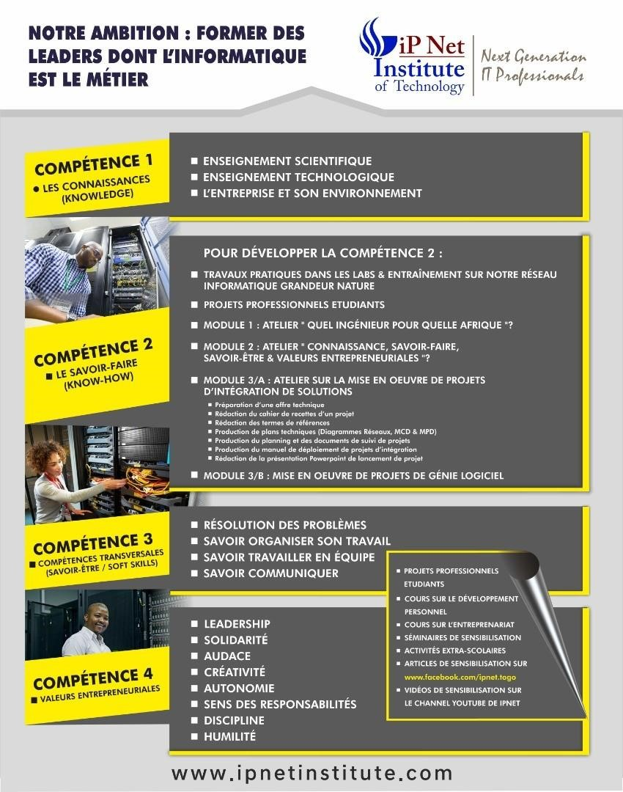

**Membres du groupe** **Encadreur**

**Abla Mawussi Débora KOGBE Mr JonasYANKIKA**

**Amos Kokou KOUGBLENOU**

**Yawa Rita-Manuela TOGBE**

**Table des matières**

INTRODUCTION .........................................................................

ENVIRONNEMENT .......................................................................

Création d’une nouvelle machine ( serveur ) ..............................

Installation ( serveur ) .........................................................

PROTOCOLES ............................................................................

Protocoles Active Directory ...................................................

Protocoles Cisco Identity Services Engine ..................................

CONFIGURATION ........................................................................

Pré-requis .......................................................................

Nommer le serveur ....................................................

Adresser le serveur ....................................................

Active Directory ................................................................

Installation d'un controleur de domaine AD DS ....................

Promouvoir le serveur controleur de domaine ....................

DNS .......................................................................

Zone de recherche inverser ..........................................

Zone de recherche directe ...........................................

Enrégistrement DNS ...................................................

Installation du serveur DHCP .........................................

Installation Active Directory Certificats Serices (AD CS) ........

Configuration AD CS ...................................................

Utilisateur.......................................................................

Créaction de groupe d’utilisateur ..........................

Créaction d’utilisateur .......................................

Intégration des utilisateurs dans le groupe d’utilisateur

Installation du serveur RADIUS ..............................................

Configuration du serveur RADIUS ...........................................

Créaction de client Radius ...................................................

Joindre une machine au demaine ..........................................

Configuration de la carte réseau ...................................

Nommer et joindre la machine au domaine ......................

Vérification de la jointure au domaine ............................

Connexion d'un utilisateur sur la machine jointe ................

Configuration du point d’accès .............................................

Test de connexion ............................................................

Cisco Identity Services Engine ..............................................

**INTRODUCTION**

La sécurité devient de nos jours, une thèmatique insdipensable pour garantir la disponibilté et l’efficacité des ressources sur le réseau. La spécification de l’accès au réseau est devenue très importante pour la protection des ressources soit des tentatives d’intrusions internes ou externes, lesquelles devéloppent des nouvelles techniques de jour en jour, ou encore des accès, aux données et informations de haute importance ou très confidentielles, par des membres non qualifiés. C’est pourquoi chaque utilisateur ou machine voulant accéder au réseau doit etre identifié et subir quelques test de compatibilité avec le réseau ( intégration au domaine, existance d’un antivirus bien définie sur la machine qui veut s’authentifier ). Il sera, par la suite, dirigé selon son identité et les droits d’accès qui lui sont attribués vers les ressources et les sous réseaux auxquels il aura accès.

**ENVIRONNEMENT**

* **Création d’une nouvelle machine( serveur )**

Nous allons à présent créer une nouvelle machine ( serveur ) sur laquelle notre solution sera implémentée . Nous allons utiliser VMware comme hyperviseur pour la simulation de notre solution. Passons directement à la créaction d’une nouvelle machine sur l’Hyperviseur.

Cliquer sur **Create a New Virtual Machine**

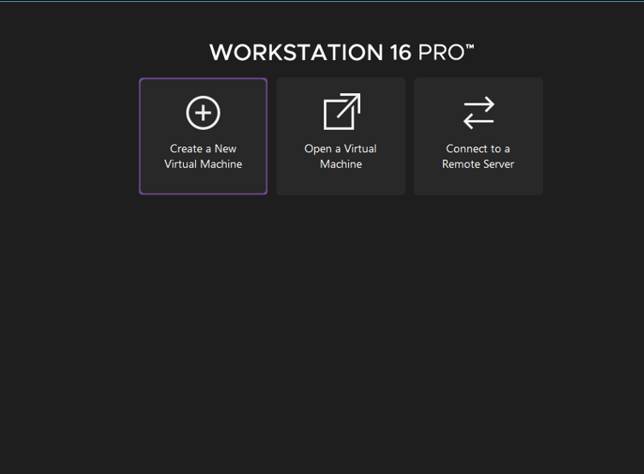

Cliquer sur **Next**

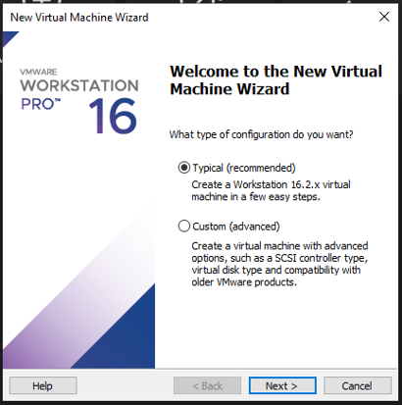

**Next**

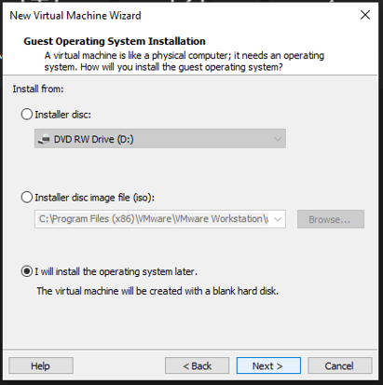

Après avoir selectionner le système à s’installer (Windows server 2019), cliquer sur **Next**

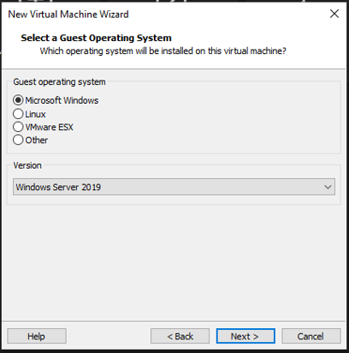

Spécifier la taille du disque et cocher le bouton de radio comme

ci-dessous et **Next**

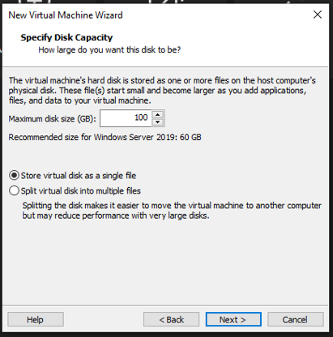

Cliquer sur **Customize Hardware**

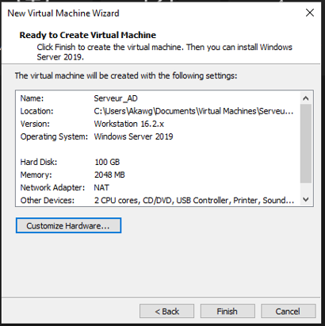

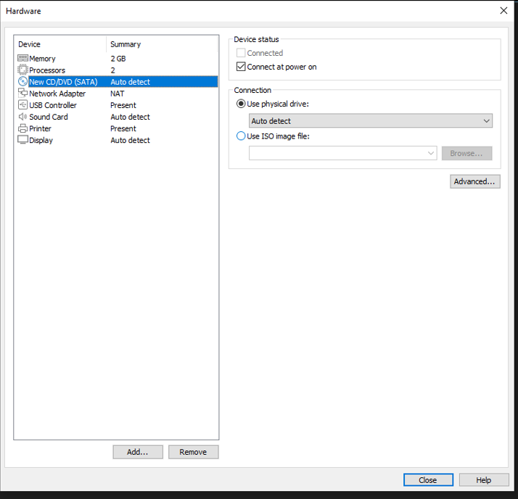

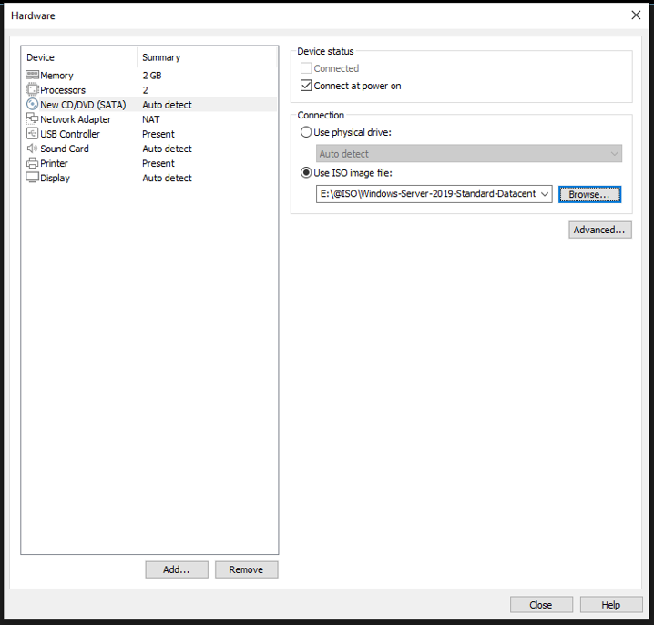Cliquer sur **Close**

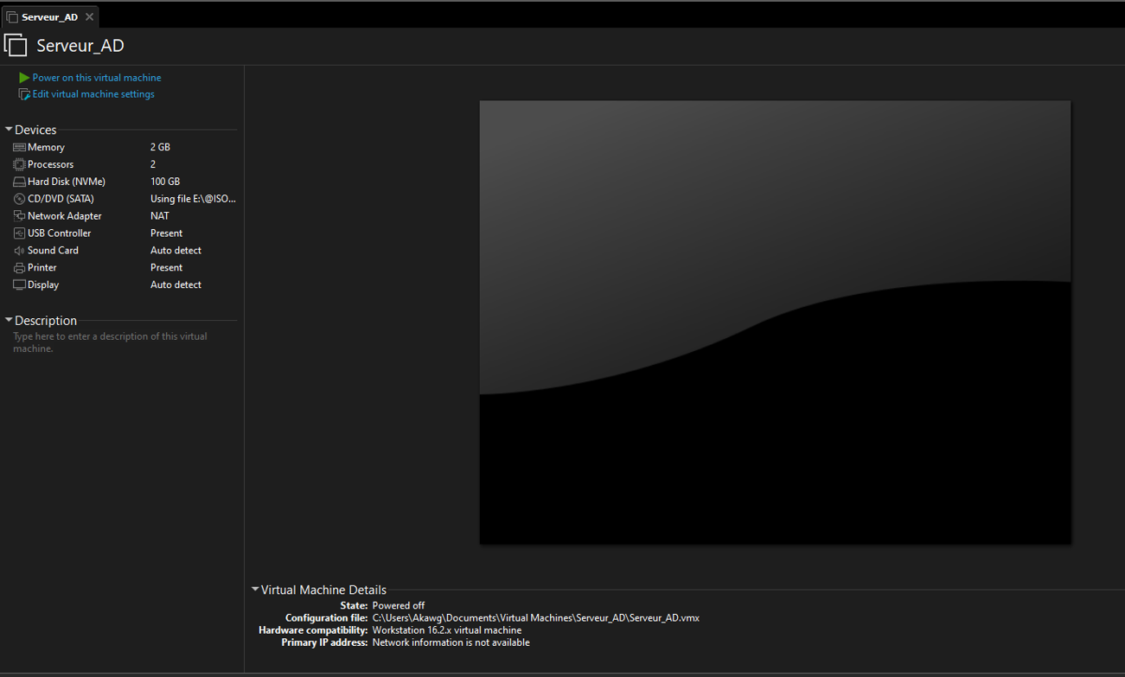

Cliquer sur **Edit virtual machine settings**

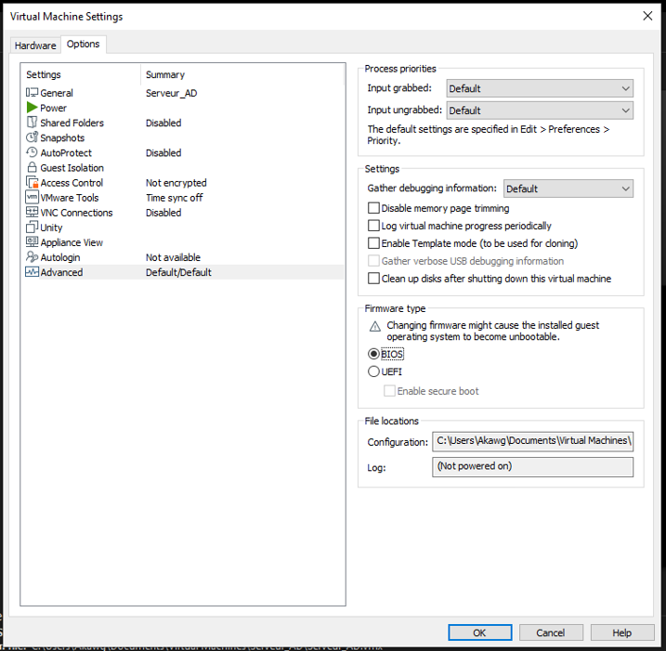

Dans l’onglet **Options** sur **Advanced**, veuillez à ce que le bouton radio **BIOS** soit cocher et cliquer sur **OK**

* **Installation ( serveur )**

Passons à l’installation de notre nouvelle machine que nous avons crée. Cliquer sur le bouton **vert** dans l’angle supérieur gauche pour demarrer l’installation.



**Suivant** après avoir sélectionner la langue du systeme

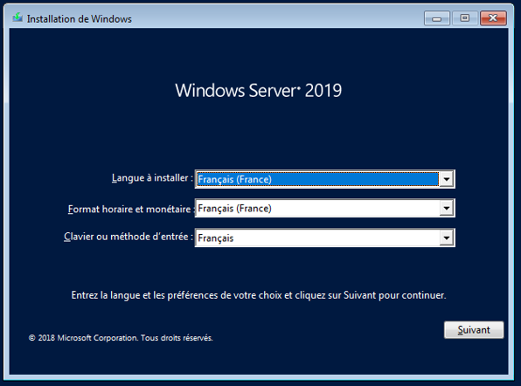

Cliquer sur **Installer maintenant**

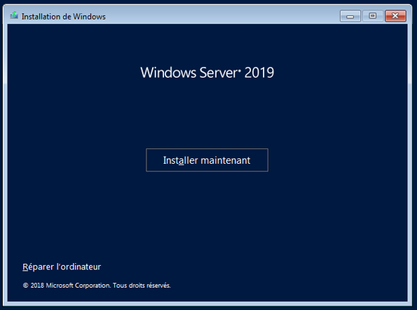

Selectionner le système d’exploitation à installer et **Suivant**

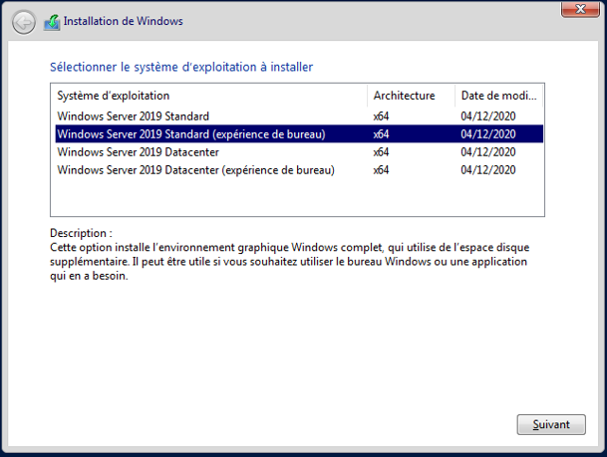

Cocher la case ci-dessous et **Suivant**

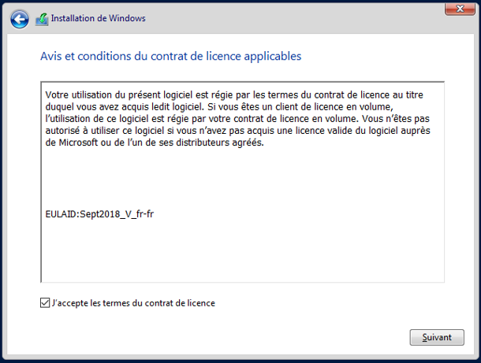

Choisir l’option **Personnalisé**

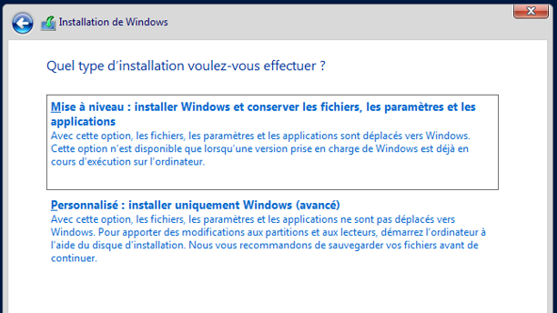

Cliquer sur **Nouveau**

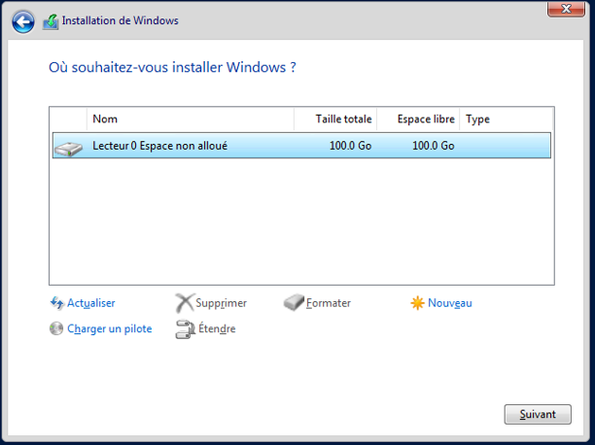

Définir la taille et **Appliquer**

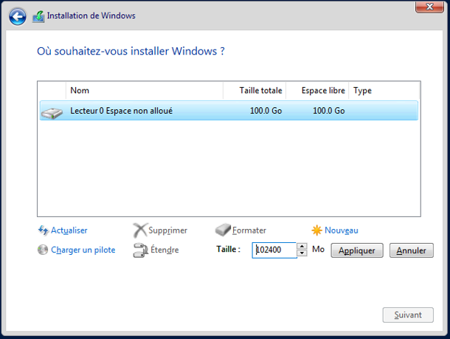

Cliquer sur **OK**

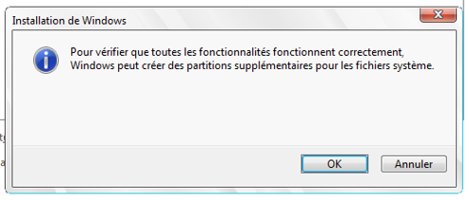

**Formater**

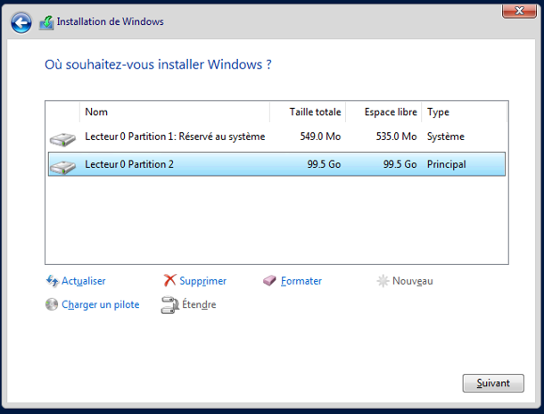

**OK**

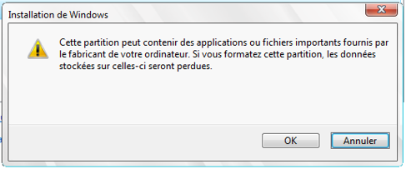

**Suivant**

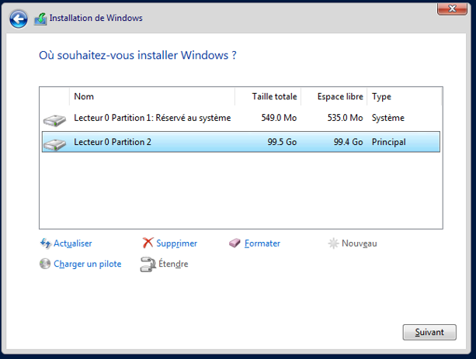

Lancement de l’installation du système

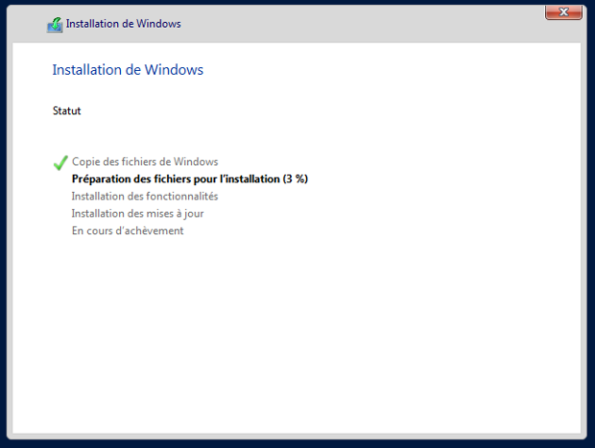

Préparation de l’environnement

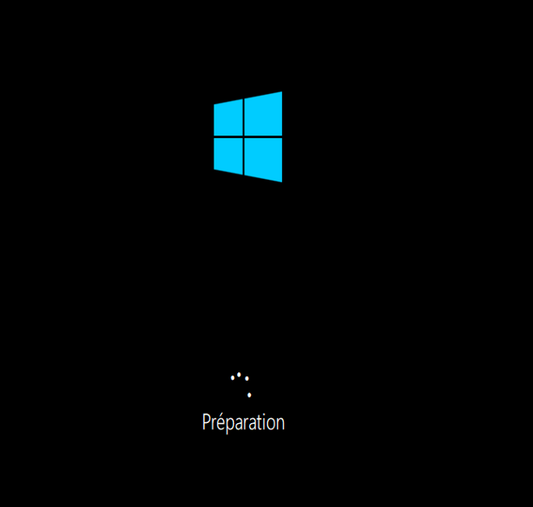

**Terminer** bien sur après avoir renseigné les champs

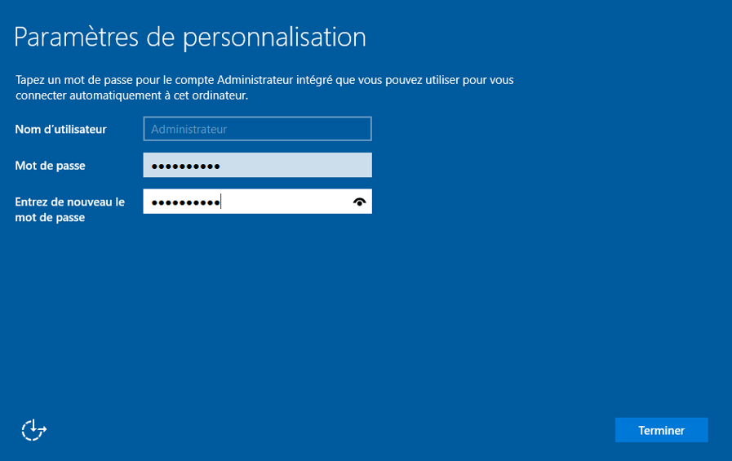

L’environnement est pret pour utilisation.

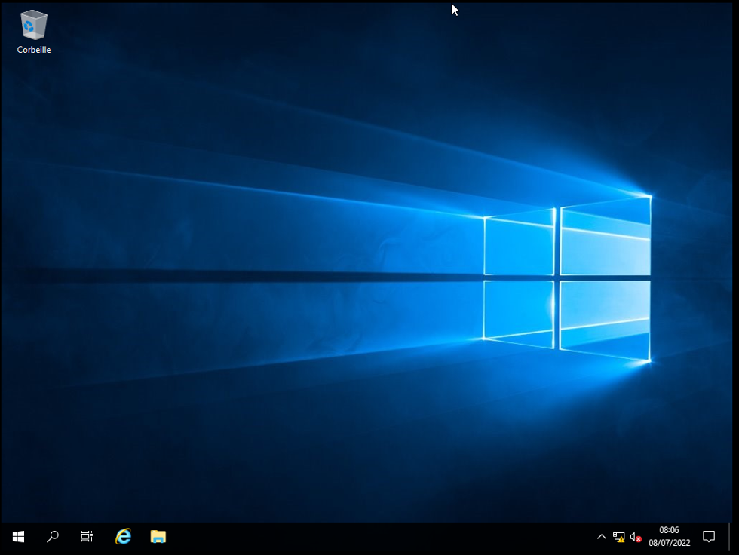

**PROTOCOLES**

La solution ISE utilise plusieurs protocoles pour sont implementation. il fait donc appel aux protocoles de Active Directory.

* **Les protocoles Active Directory**

AD DC : Active Directory Domain Cotroller. Les services de domaine Active Directory (AD DS) constituent un rôle de serveur dans Active Directory qui permet aux administrateurs de gérer et de stocker des informations sur les ressources d'un réseau, ainsi que des données d'application, dans une base de données distribuée

DHCP : Dynamic Host Configuration Protocole. c’est un protocole qui est chargé d’administrer dynamiquement des adresses IP aux machines hotes.

DNS : Domain Name System. C’est un protocole qui prend en charge les resolutions de noms des adresses IP, permettant aux postes clients de localiser les contrôleurs de domaine au sein de votre système d’information.

AD CS : Active Directory Certificate Services. Active Directory Certificate Services (AD CS) est un serveur Windows conçu pour génerer des certificats numériques

RADIUS : Remote Authentication Dial-In User Server. Le protocole RADIUS repose principalement sur un serveur (le serveur RADIUS), relié à une base d'identification (base de données, annuaire LDAP, etc.) et un client RADIUS, appelé NAS (Network Access Server), faisant office d'intermédiaire entre l'utilisateur final et le serveur.

* **Protocoles Cisco Identoty Services Engine**

PAP: Password Authentication Protocol. PAP est un protocole d’authentification de mot de passe utilisé par les liens PPP pour valider les utilisateurs.

CHAP: Challenge-Handshake Authentication Protocol. L'authentification CHAP utilise la notion de défi et de réponse, ce qui signifie que le pair (l'authentificateur) défie l'appelant (l'authentifié) de prouver son identité. Le défi comprend un nombre aléatoire et un ID unique généré par l'authentificateur.

EAP: Extensible Authentication Protocol.C’est une infrastructure architecturale qui fournit une extensibilité pour les méthodes d’authentification pour les technologies d’accès réseau protégées couramment utilisées, telles que l’accès sans fil basé sur IEEE 802.1 X, l’accès câblé IEEE 802.1 X et les connexions protocole PPP (PPP), telles que les réseaux privés virtuels (VPN).

AAA : Authentication Autorisation and Accounting. C’est un protocole basé sur des échanges de messages entre un client et un serveur.

PEAP : Protected Extensible Authentication Protocol. C’est un protocole qui fournit des protections pour les canaux de communication dans une méthode EAP (Extensible Authorization Protocol) plus fondamentale.

EAP-TLS : Extensible Authentication Protocol - Transport Layer Security. C’est une norme ouverte IETF définie dans la RFC 5216. Plus familièrement, EAP-TLS est le protocole d'authentification le plus couramment déployé sur les réseaux WPA2-Enterprise pour permettre l'utilisation de X.509 numérique.

LEAP: Lightweight Extensible Authentication Protocol. C’est un protocole déterministe de gestion de clés pour les réseaux de capteurs sans-fils. Le mécanisme de gestion de clés fourni par LEAP support le traitement interne "in-network processing" tout en limitant l'impact de sécurité d'un noeud compromis sur son voisinage immédiat dans le réseau.

**CONFIGURATION**

* **Pré-requis**
  + Nommer le serveur

le serveur doit etre nommer pour une identification simple et rapide. Depuis **Gestionnaire de serveur > Serveur Local > Nom de l’ordinateur > Modifier > Donner le nom de l’ordinateur > OK**

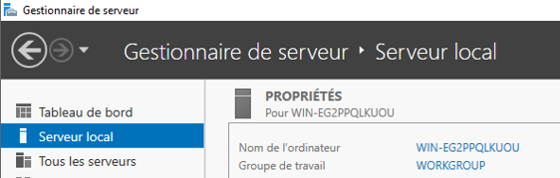

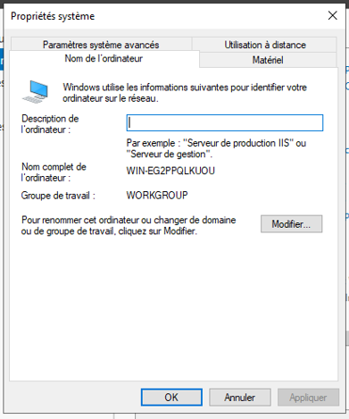

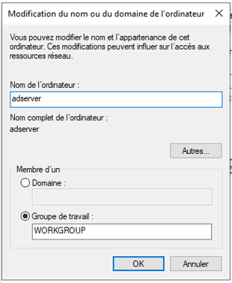

Un redemarrage est necessaire pour la prise en compte des modifications apportées. Cliquer **OK**

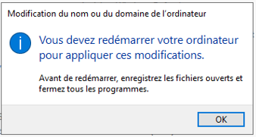

**Redemarrer maintenant**

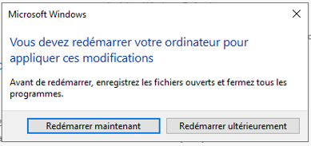

Après redemarrage, depuis **Gestionnaire de serveur > Serveur Local > Nom de l’ordinateur**, le changement de nom du serveur est notament remarqué.

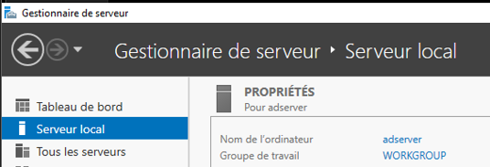

* + Adresser le serveur

L’adressage consiste à attribué une suite de nombres pour rendre ce dernier unique.

Verifier en premier lieu l’adresse IP du serveur en suivant les étapes suivantes, **Windows + R > taper cmd > OK > taper ipconfig puis entré**

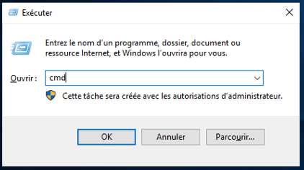

L’adresse du serveur est la suivante

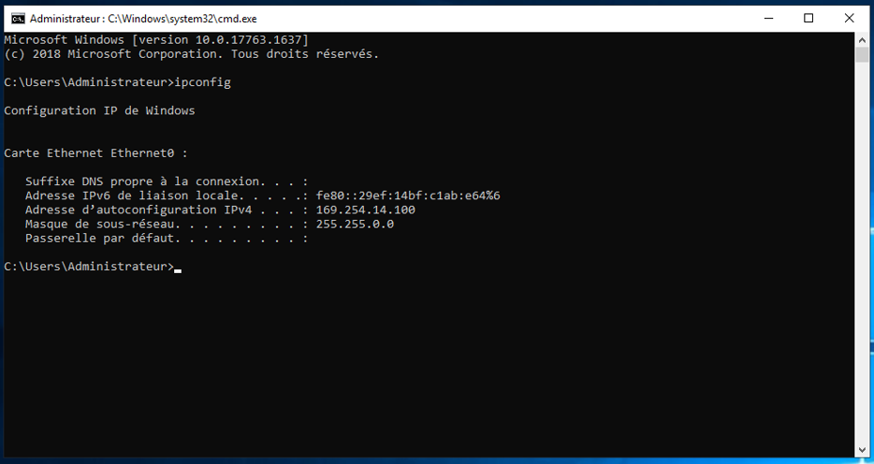

Passons à l’adressage du serveur

Depuis l’icon de réseau, **Clique droit > Ouvrir les paramètres réseaux et internet > Centre Réseaux et partage > Modifier les paramètres de la carte > Clique droit > Proprietés > Protocole Internet version 4 (TCP/IPv4) > Proprietés**

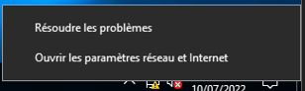

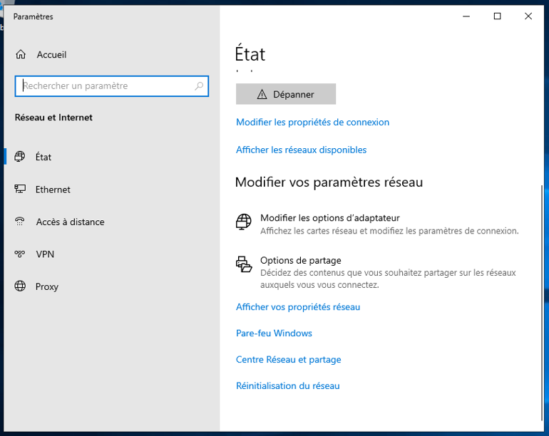

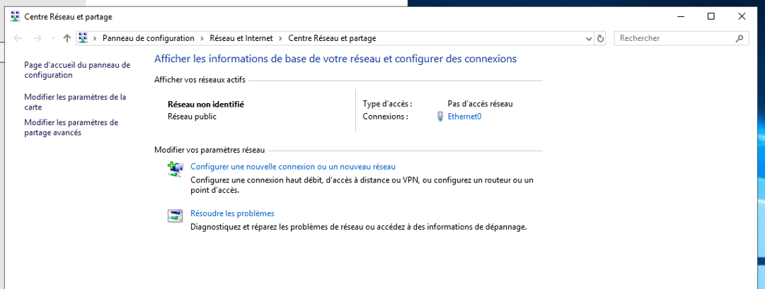

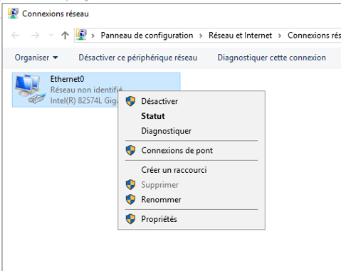

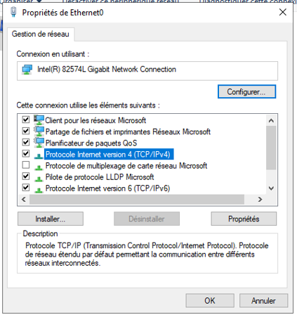

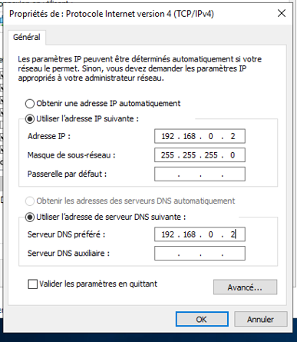

**Revérifions l’adresse IP du serveur**

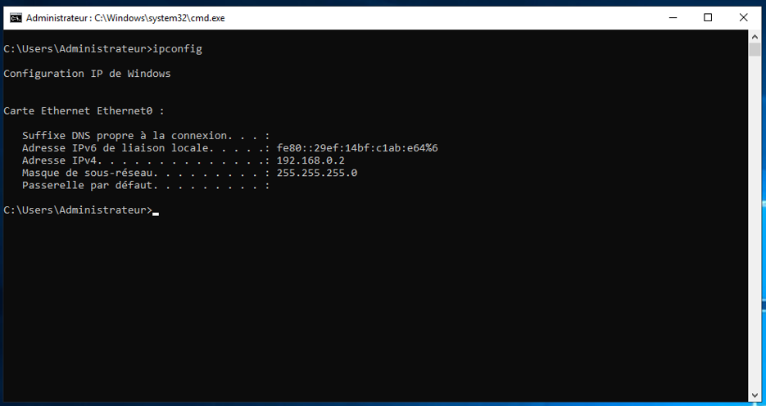

Nous pouvons notifier que l’adresse IP du serveur a été modifiée

* **Active Directory**
* Installation d’un controleur de domaine AD DS

Depuis **Gestionnaire de serveur > dans l’angle supérieur à droit > Gérer > Ajouter des roles et fonctionnalités**

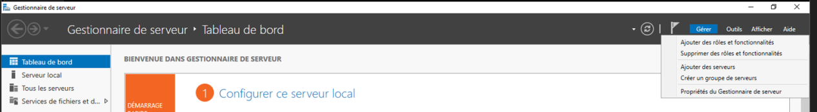

Exécuter les **Suivant** pour tomber sur cette page

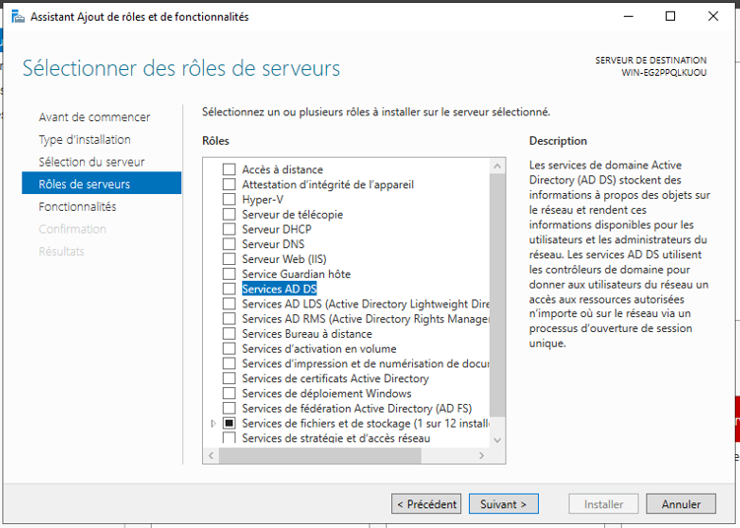

Selectionner le service AD DS et cliquer sur **Suivant > Ajouter des fonctionnalités** pour cocher ce dernier

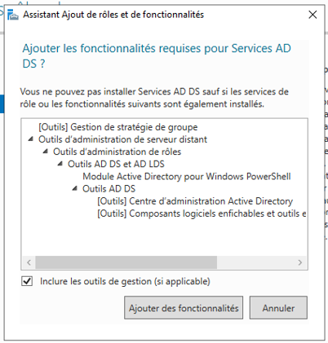

**Suivant**

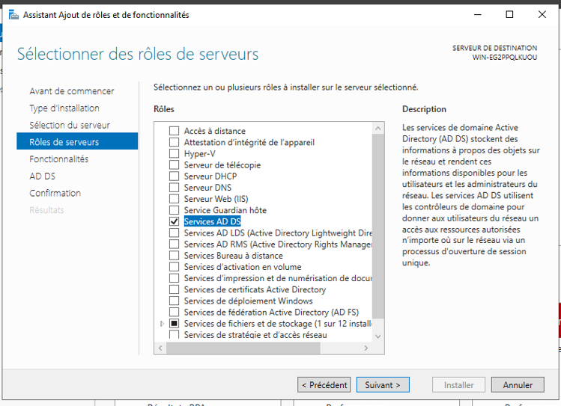

**Suivant**

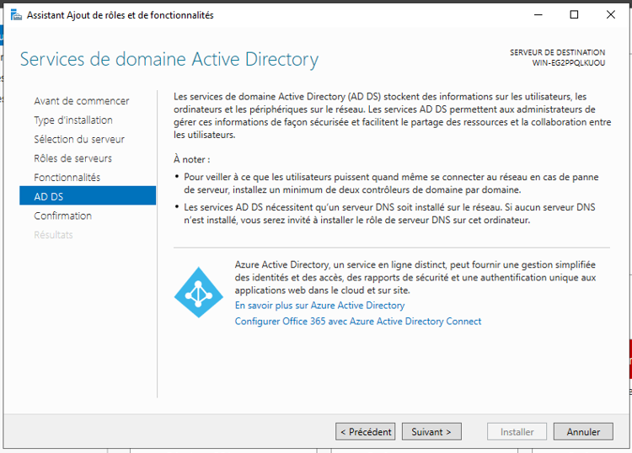

Cocher la case pour un redemarrage si néssecaire et cliquer **OK**

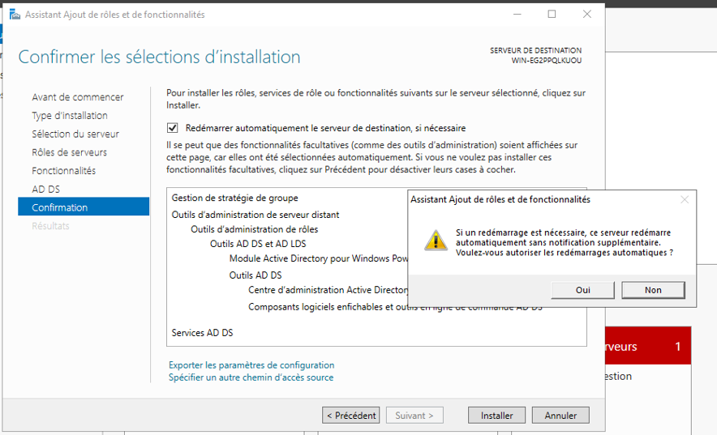

**Installer**

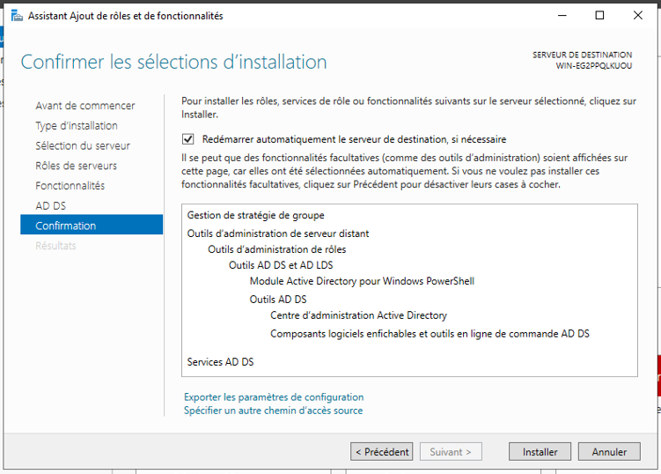

Une fois l’installation terminée, cliquer sur **Fermer**

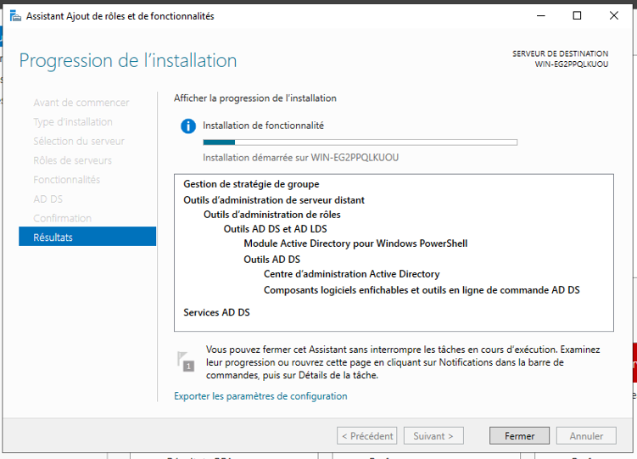

**Promouvoir le serveur controleur de domaine**

Depuis **le gestionnaire de serveur > cliquer sur l’icône de notification > Promouvoir ce serveur en contrôleur de domaine** pour lancer l’assistant.

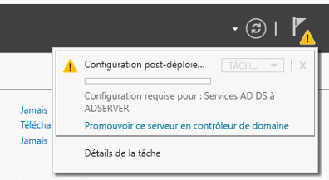

**Ajouter une nouvelle foret >** entrer le nom de votre domaine **> Suivant**

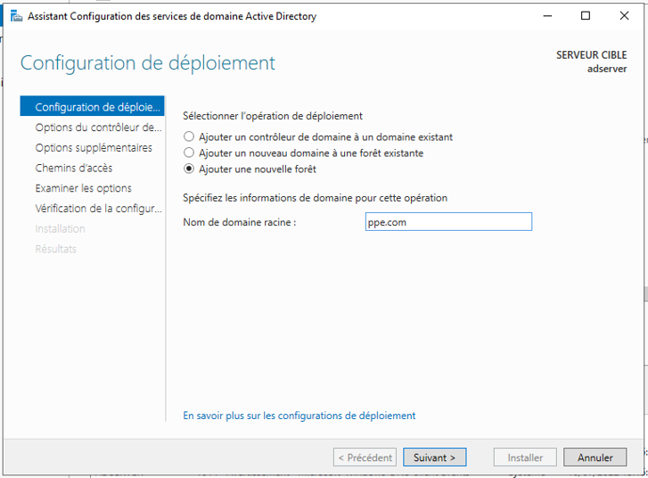

Entrer le mot de passe de rénitialisation > **Suivant**

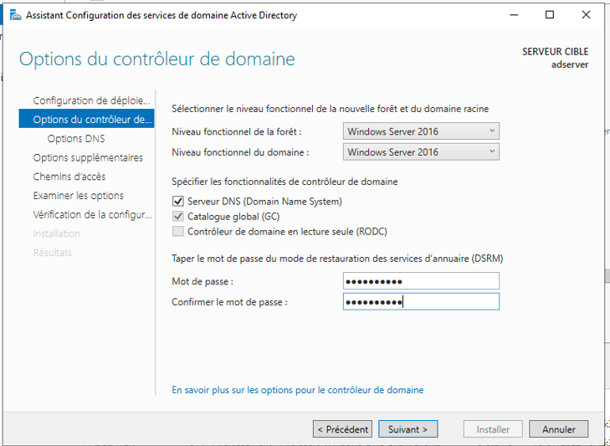

**Suivant**

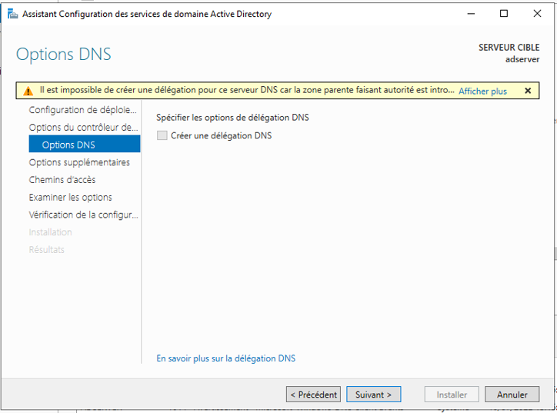

Valider le nom NETBIOS ( soit garder le nom pardefaut ) > **Suivant**

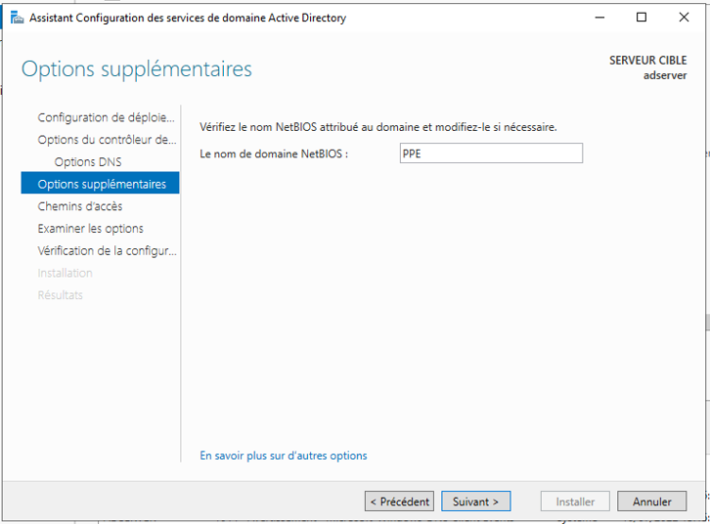

Valider l’emplacement de la base de données de AD DS > **Suivant**

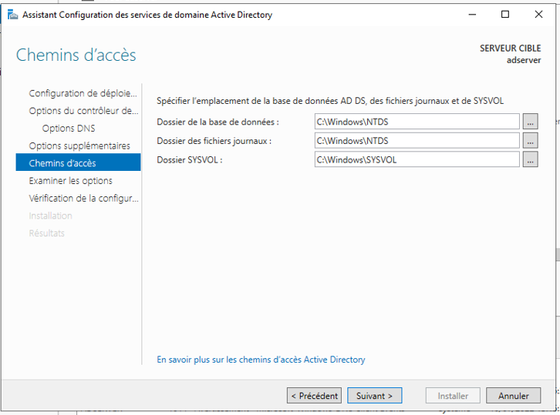

**Suivant**

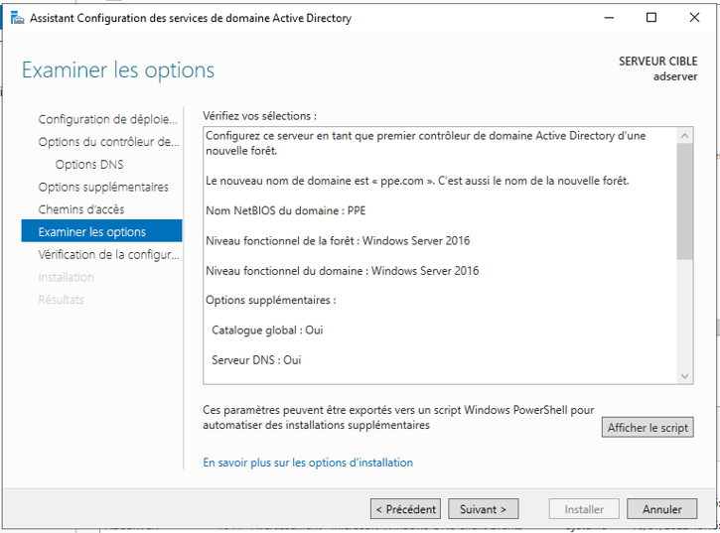

**Installer**

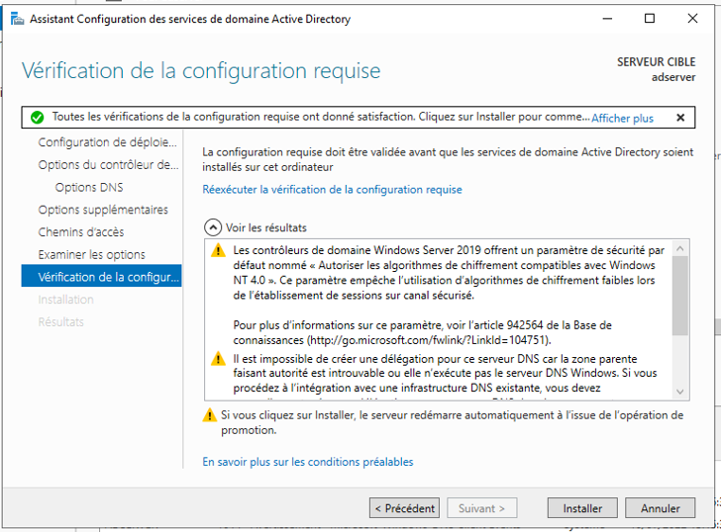

Un redemarrage est necessaire pour la prise en compte des modifications > **Fermer**

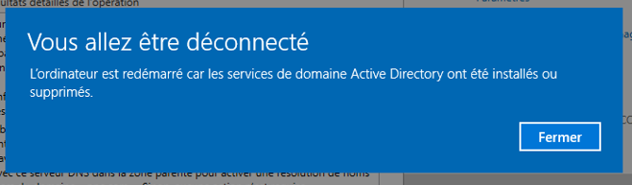

Nous remarquons que le domaine a été bien paramétré

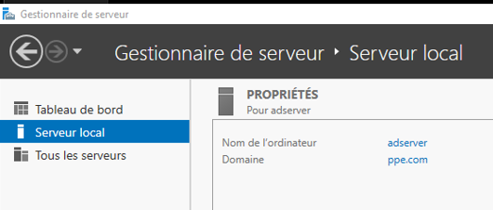

* DNS

La configuration du DNS requiert la configuration de la zone de recherche directe, la zone de recherche inversée et un enregistrement DNS.

**Zone de recherche inversée**

La zone de recherche inversée consiste à résoudre les adresse IP en nom de domaine

Depuis **Gestionnaire de serveur > Outils > DNS**

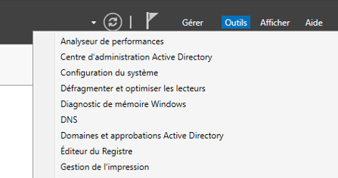

Effectuer un clique droit sur zone de recherche inversée > **Nouvelle zone**

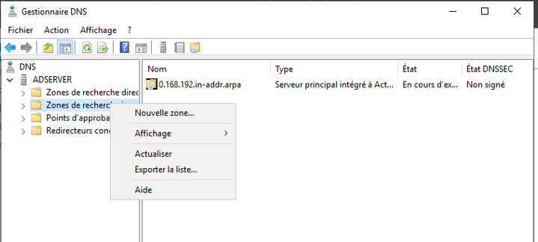

**Suivant**

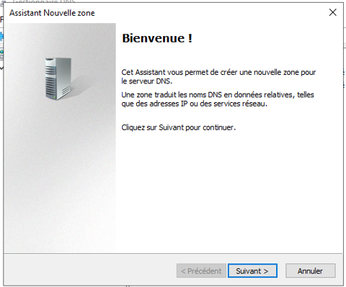

**Suivant**

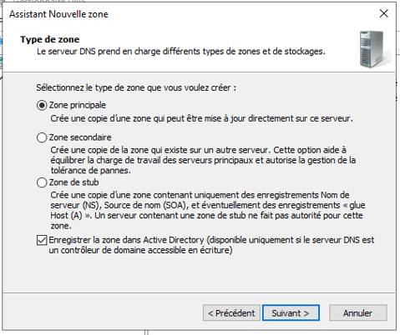

**Suivant**

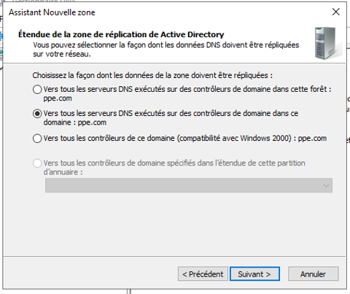

**Suivant**

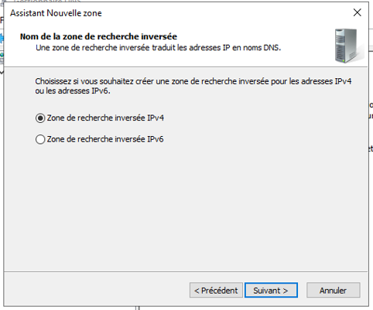

Entrer l’identifiant réseau de la zone puis **Suivant**

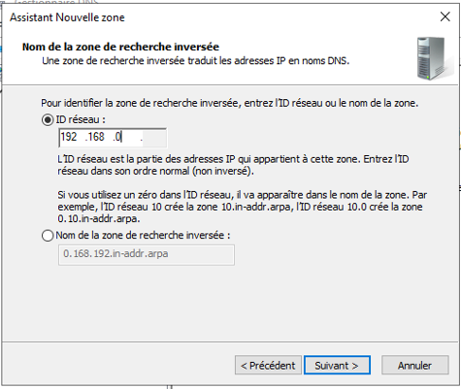

**Suivant**

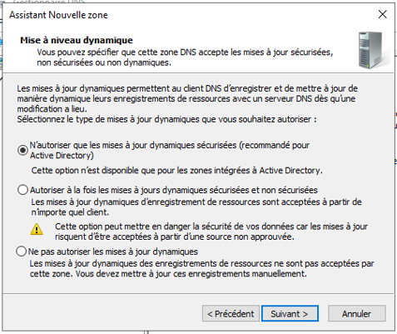

**Terminer**

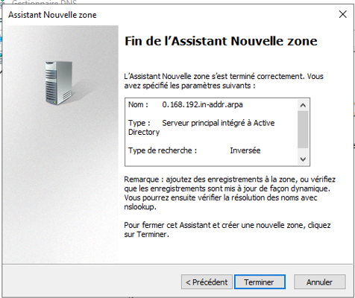

la zone de recherche inversée a été créée avec succes

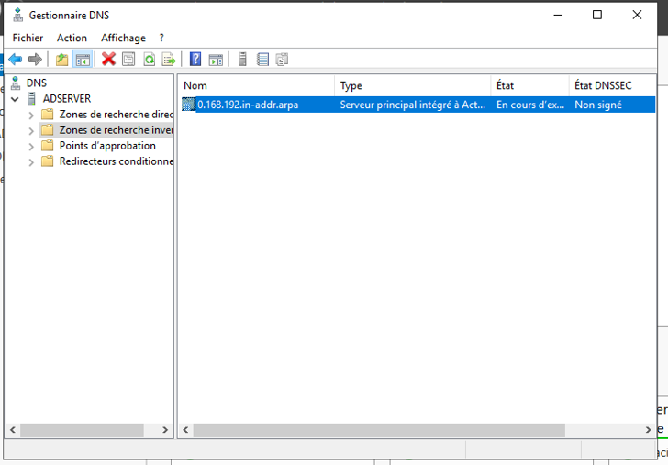

**Zone de recherche directe**

La zone de recherche directe consiste à résoudre les noms de domaine en adresse IP.

Depuis la zone directe, effectuer un clique droit , nouvelle zone puis **Suivant**

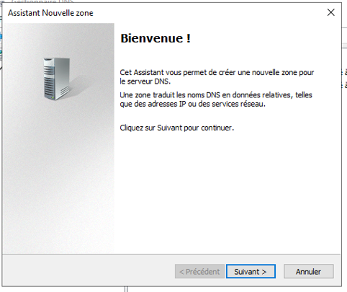

**Suivant**

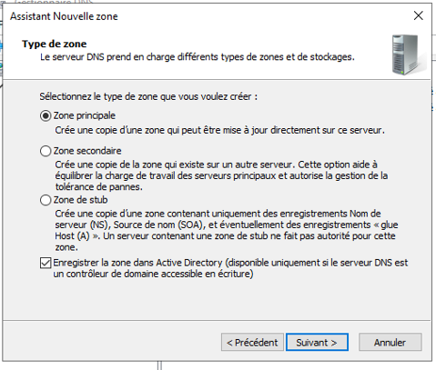

**Suivant**



**Suivant**

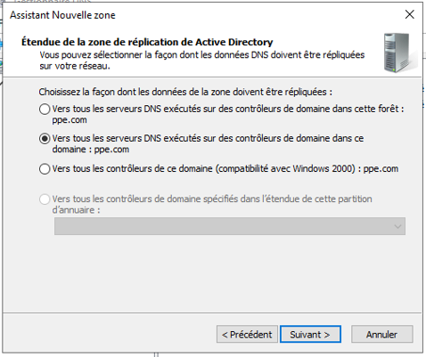

**Suivant**

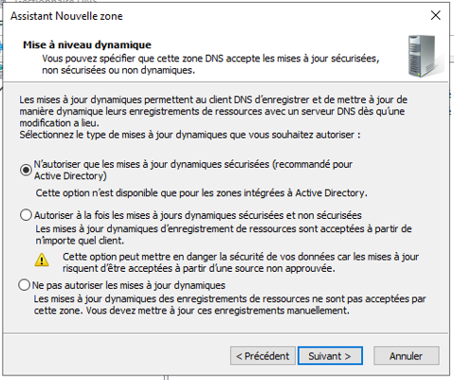

**Terminer**

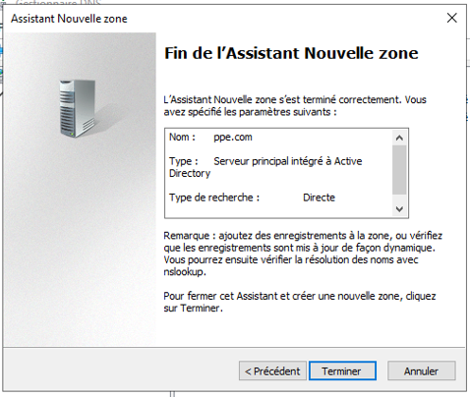

Nommer la nouvelle zone puis **Suivant**

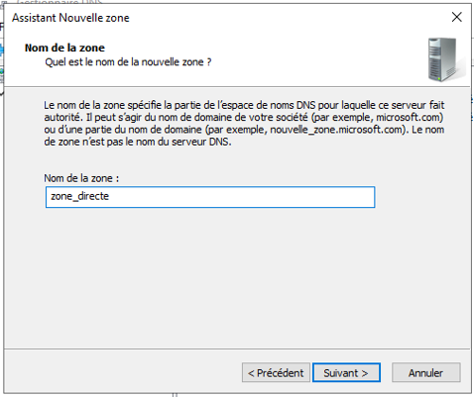

La zone directe a bien été créée

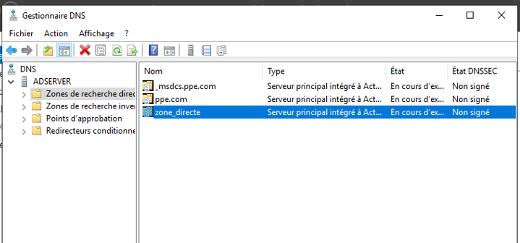

**Enregistrement DNS**

Depuis la zone de recherche directe crée, effectuer un clique droit, **Nouvelle hote(A ou AAA)**

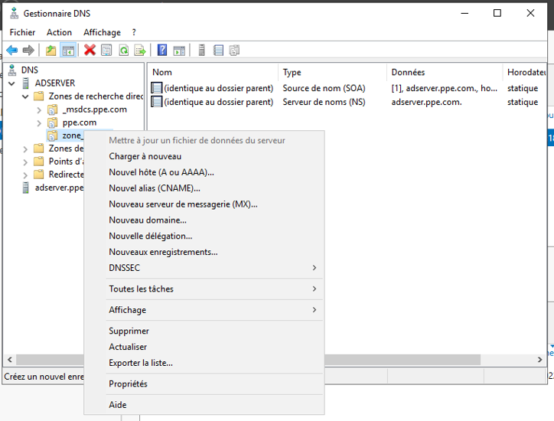

Entrer le nom de l’hote , l’adresse IP du serveur, **Ajouter un hote**

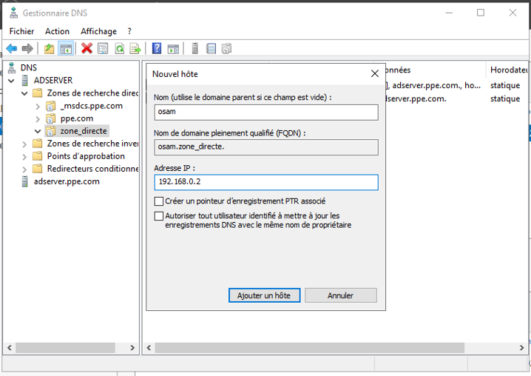

Une notification attestant la réussite de la création de l’hote puis **OK**

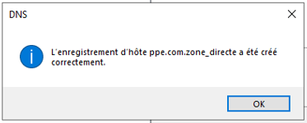

Notre hote a été crée

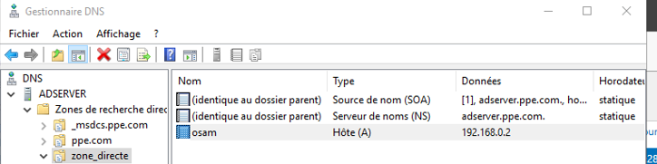

* Installation du serveur DHCP

Depuis le **Gestionnaire de serveur**

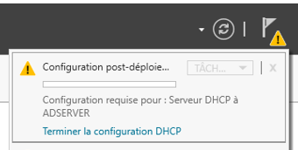

**Terminer la configuration DHCP > Suivant > Valider > Fermer**

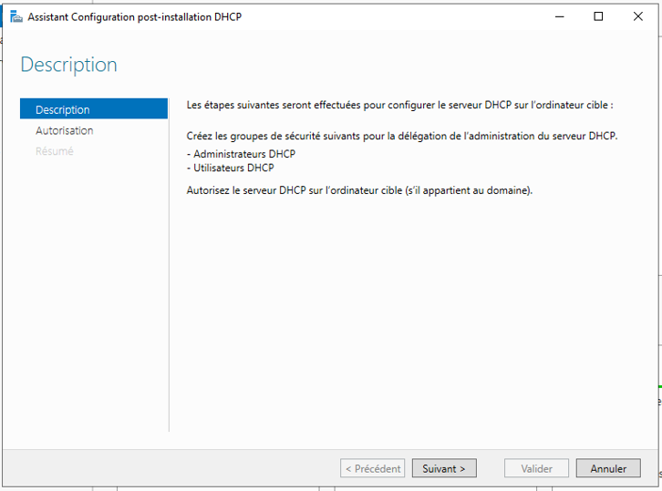

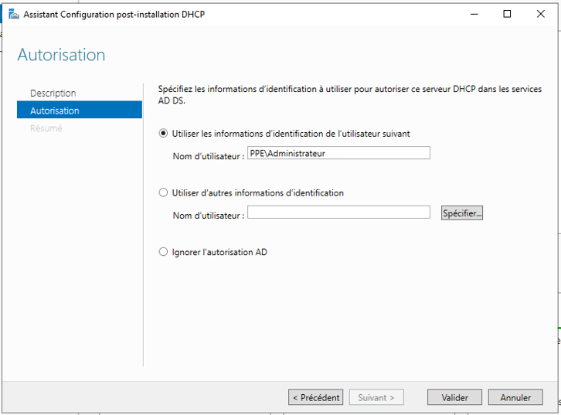

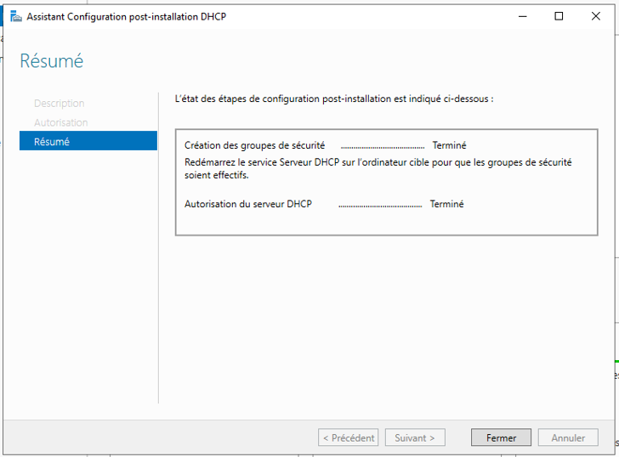

**Depuis Gestionnaire de serveur > Outils > DHCP**

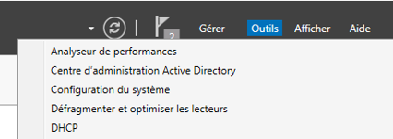

**Nouvelle etendue**

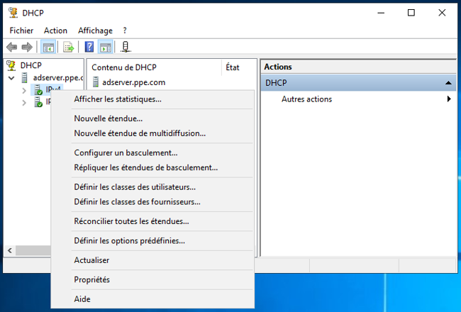

**Suivant**

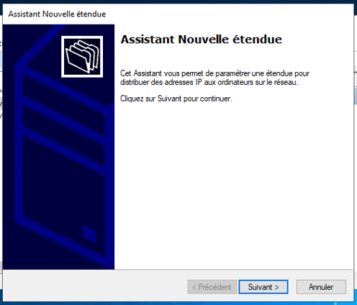

Nommer la nouvelle étendue et donner une description ( facultative ) puis **Suivant**

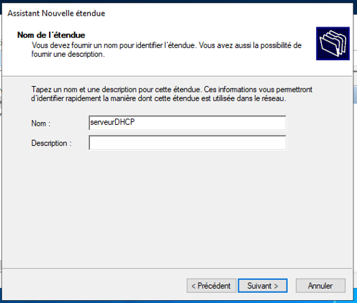

Renseigner la plage d’adressse à distribuer par le serveur DHCP puis **Suivant**

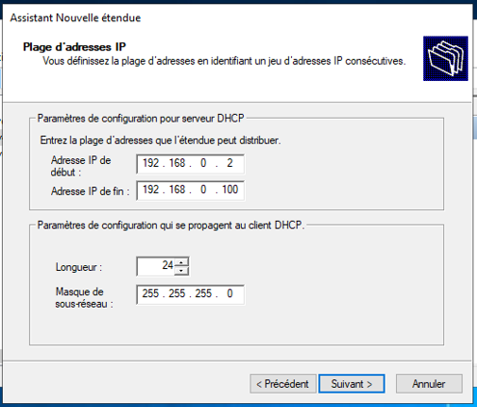

S’il ny’a pas d’adresse à exclure, **Suivant**

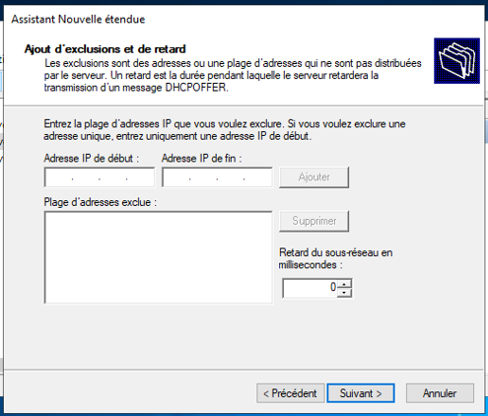

Definir la durée de bail puis **Suivant**

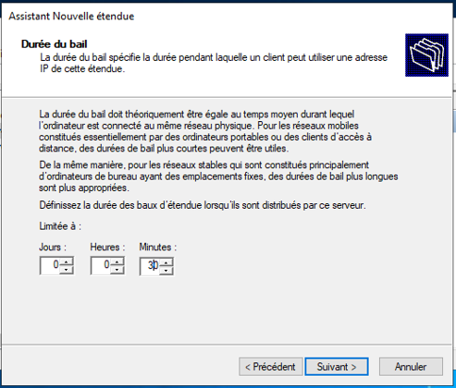

**Suivant**

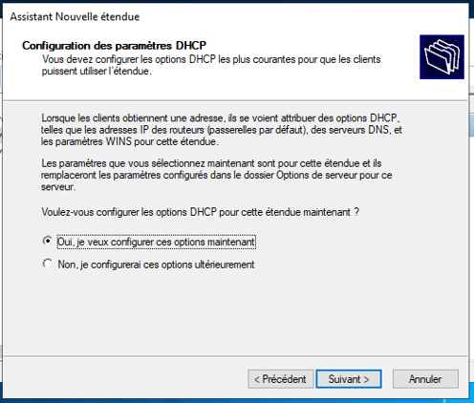

Renseigner l’adresse du routeur s’il sera utilisé puis **Suivant**

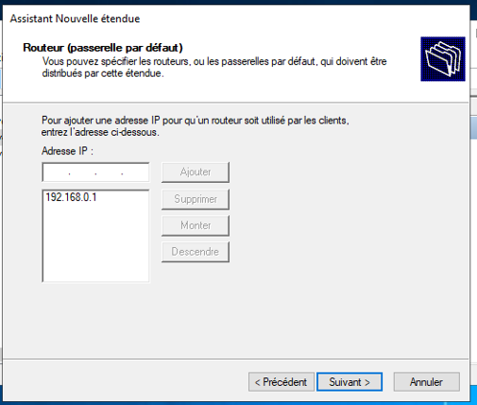

Nom du serveur > **Résoudre > Ajouter > Suivant**

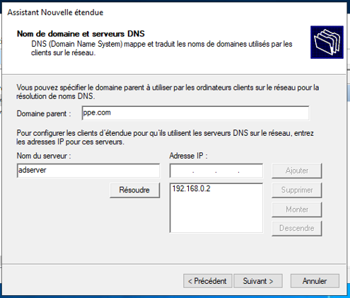

**Suivant**

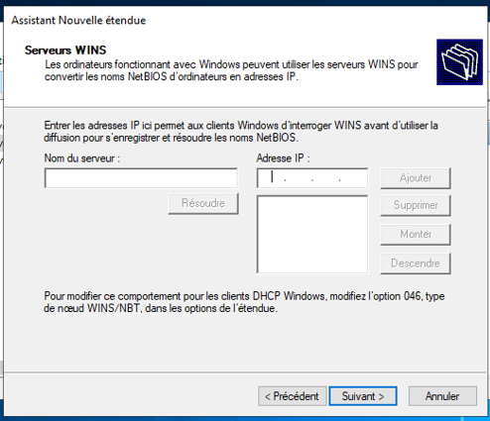

**Suivant**

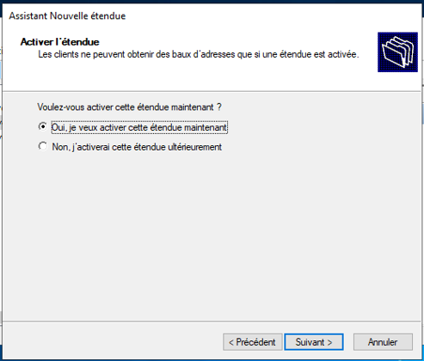

**Terminer**

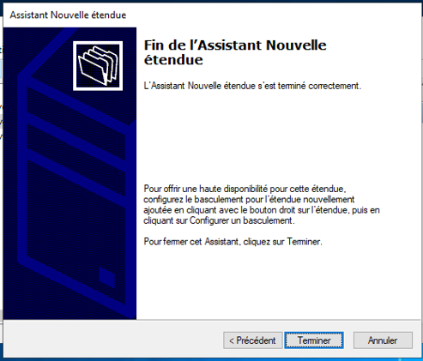

La nouvelle étendue a été belle et bien crée. Effectuer un double clique pour la vérification

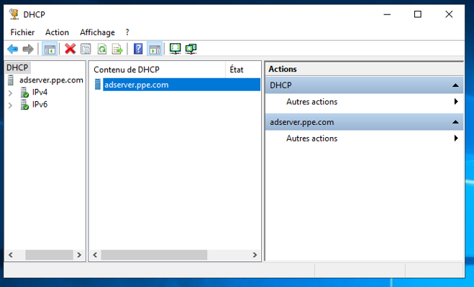

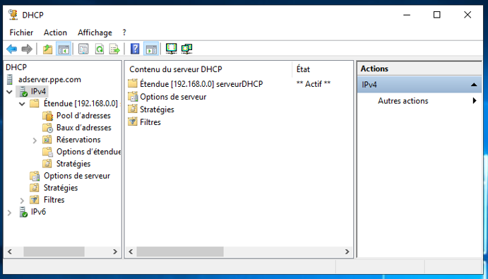

* Installation de Active Directory Certificats Services (AD CS)

Depuis le **Gestionnaire de serveur > Ajouter des rotes et des fonctionnalités**

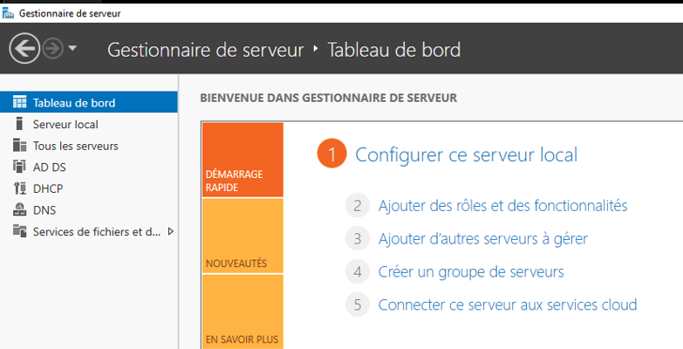

Passer les pages pour celle-ci et selectionner la case de **Services de certificzts Active Directory**

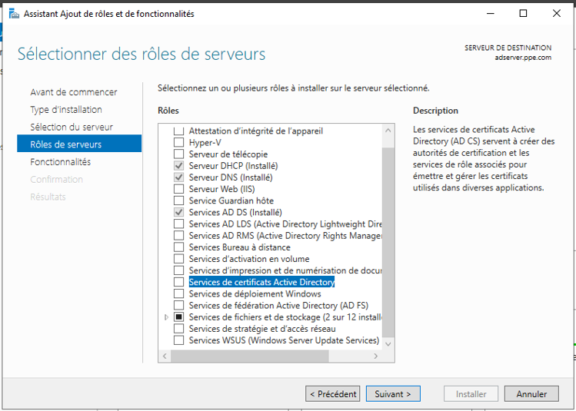

**Ajouter des fonctionnaltés**

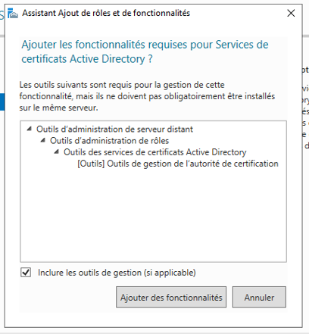

Après avoir ajouter la case sera cochée et **Suivant**

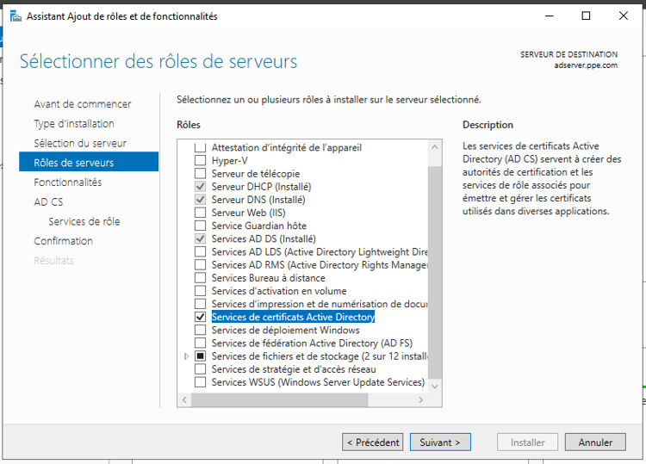

Ici, les deux cases suivantes sont à selectionner : **Autorité de certification** et **Inscription de l’autorité de certification via le Web**

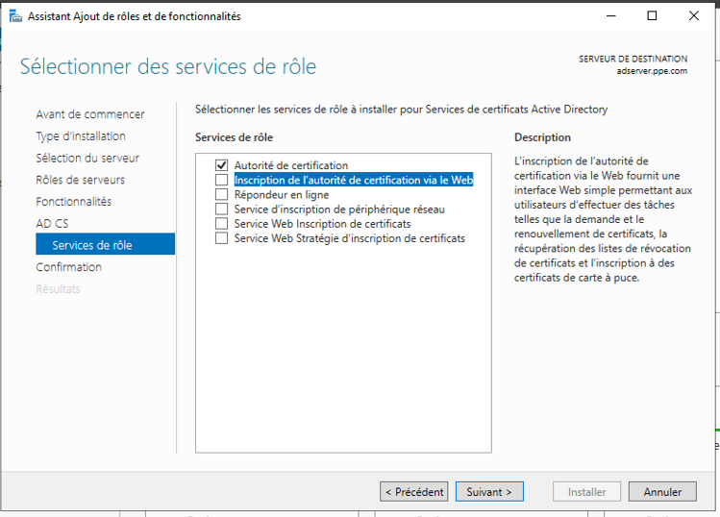

**Ajouter des fonctionnalités**

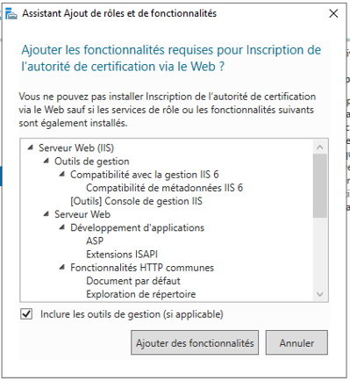

Passer avec **Suivant** pour cette page où il faudra cocher la case de redemarrage si nécessaire puis **Oui > Installer**

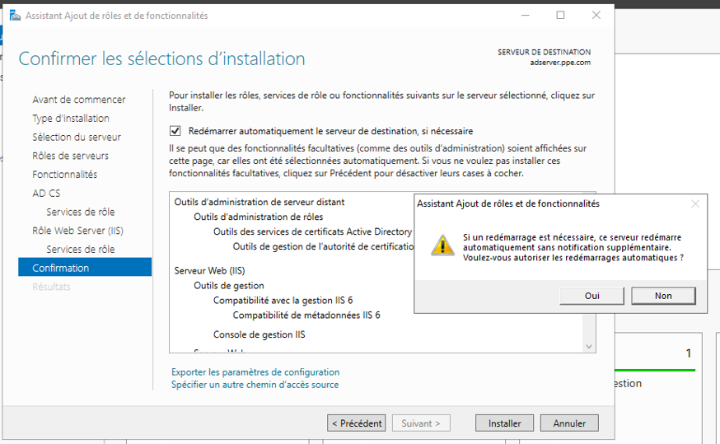

**Fermer**

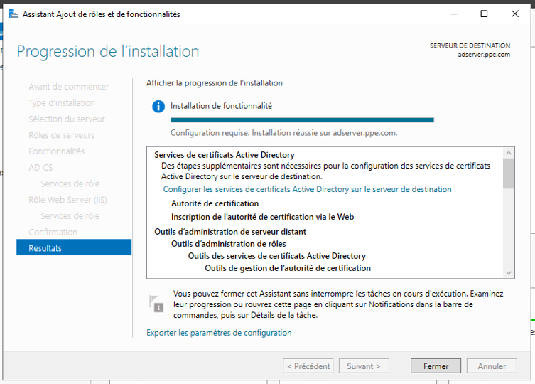

**Configuration AD CS**

Depuis le Gestionnaire de serveur > Notification > **Configurer les services de certificats Active Directory**

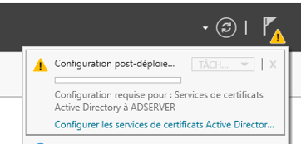

**Suivant**

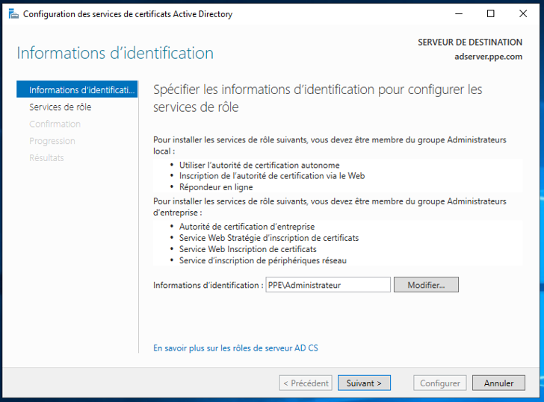

Cocher les services installer précedemment puis **Suivant**

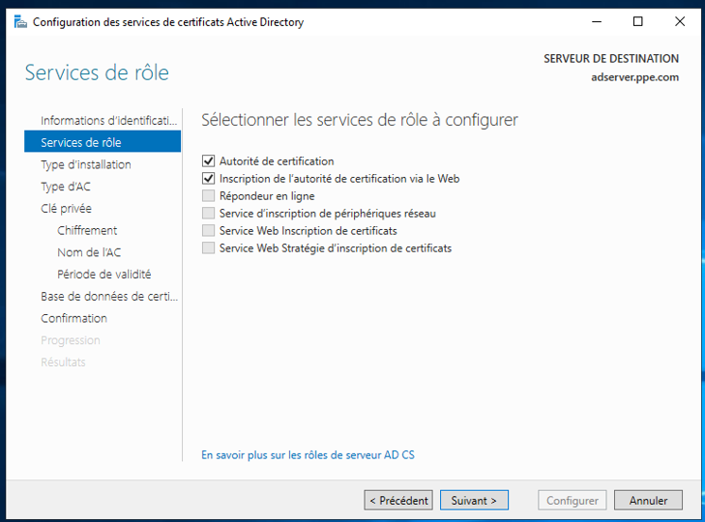

**Suivant**

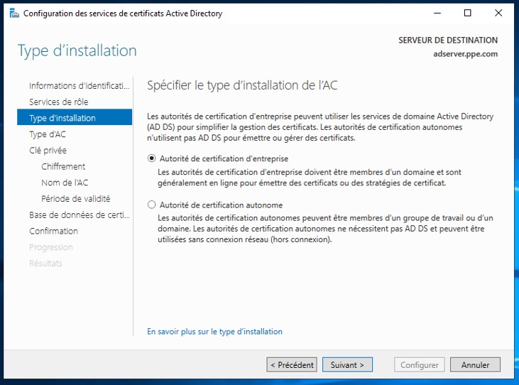

**Suivant**

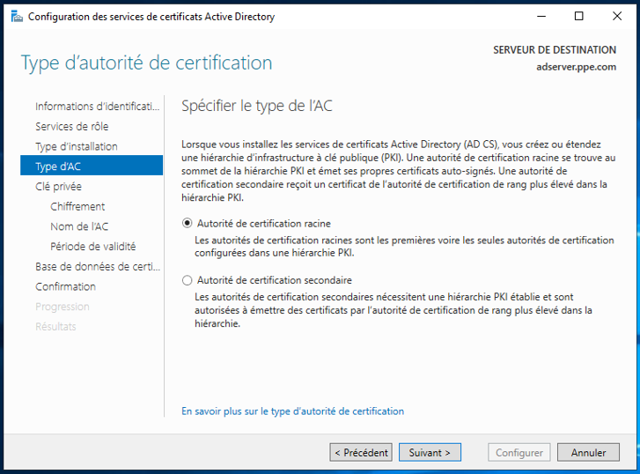

**Suivant**

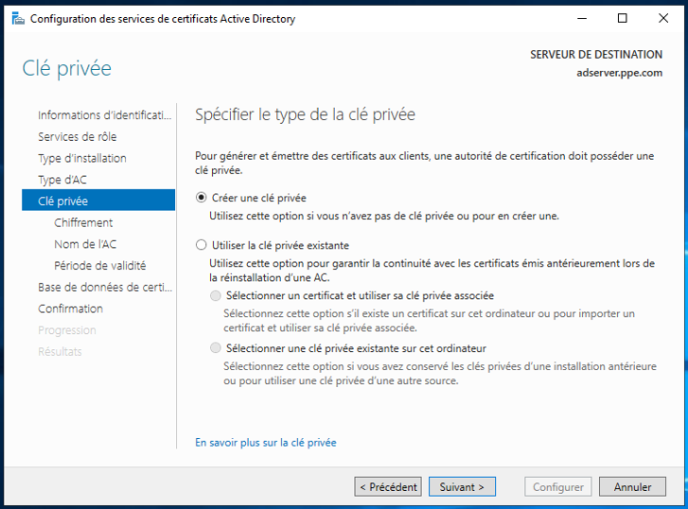

Configuration du chiffrement de la clé puis **Suivant**

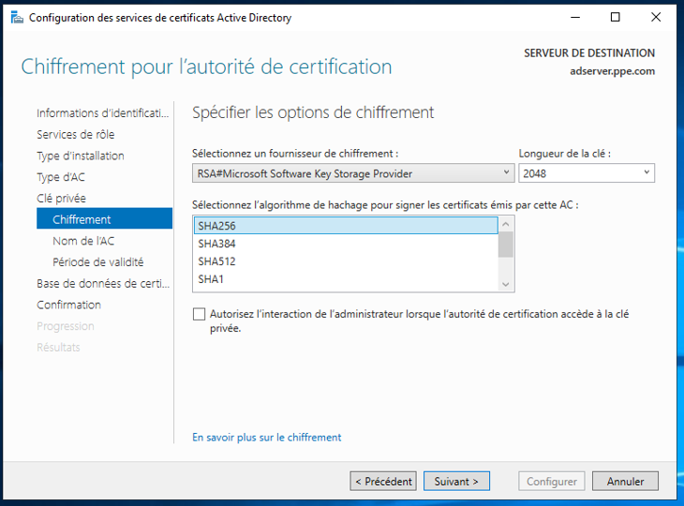

**Suivant**

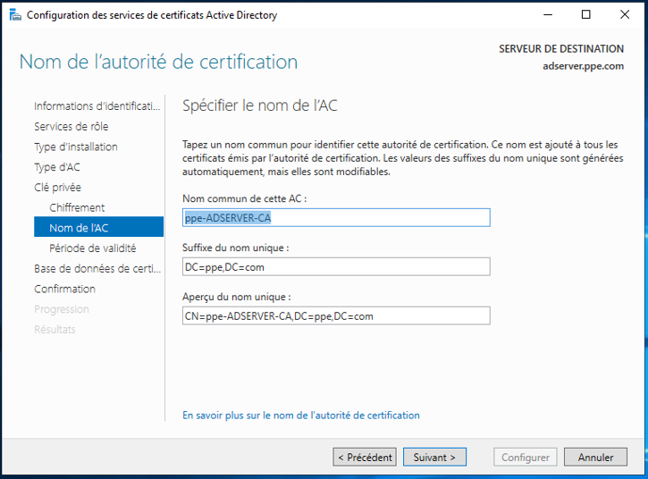

Definir une période de validité puis **Suivant**

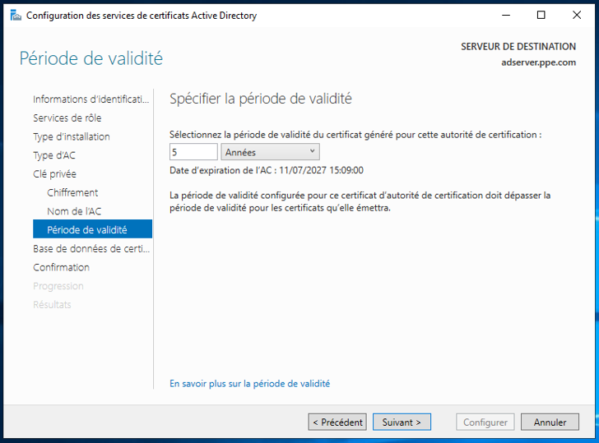

Emplacement de la base de donnée puis **Suivant**

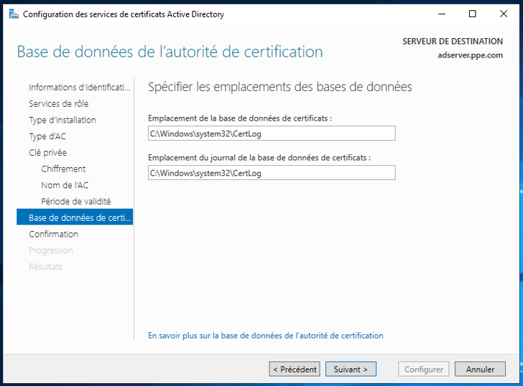

Résumé des configurations puis **Configurer**

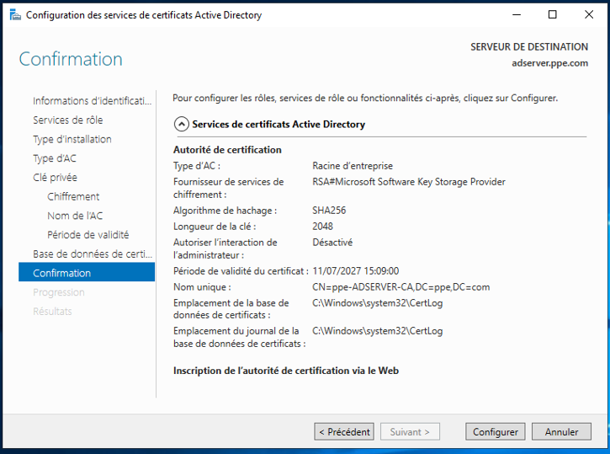

La configuration s’est bien passé. Cliquer sur **Fermer**

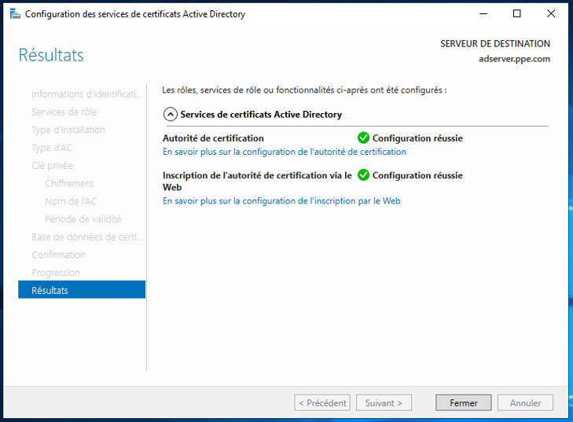

Voici les roles AD CS et IIS ainsi installés

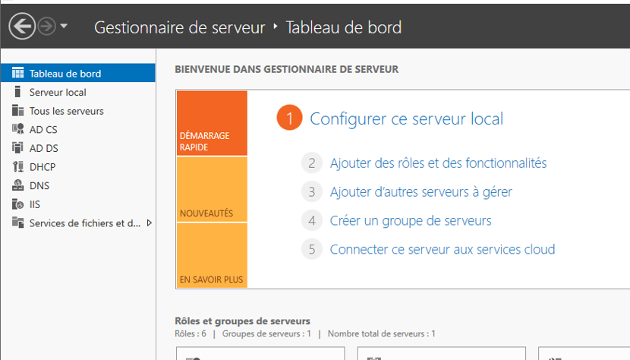

* **Utilisateurs**
* Créaction de groupe d’utilisateurs

Depuis le **Gestionnaire de serveur > Outils > Utilisateur et ordinateur Active Directory**

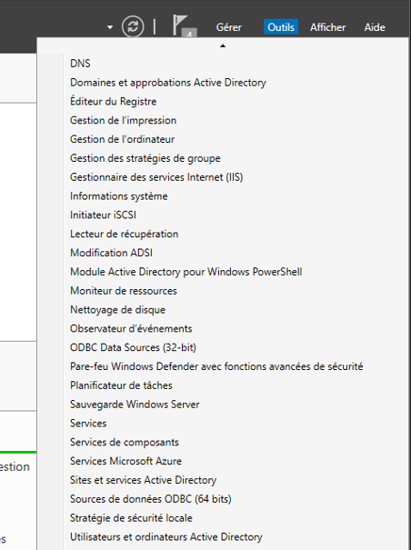

Effectuer un clique droit sur l’unité d’organisation **Users > Nouveau > Groupe**

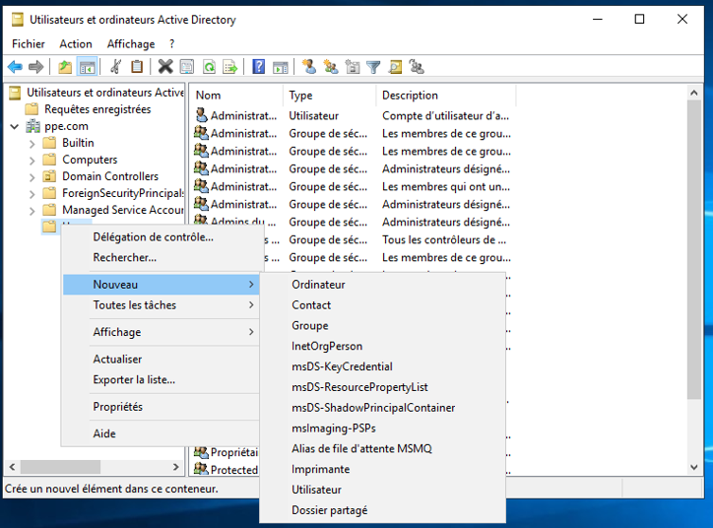

Nommer le groupe d’utilisateurs puis **OK**

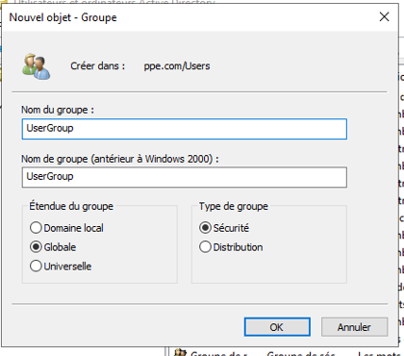

Voici notre groupe qui est cré ici

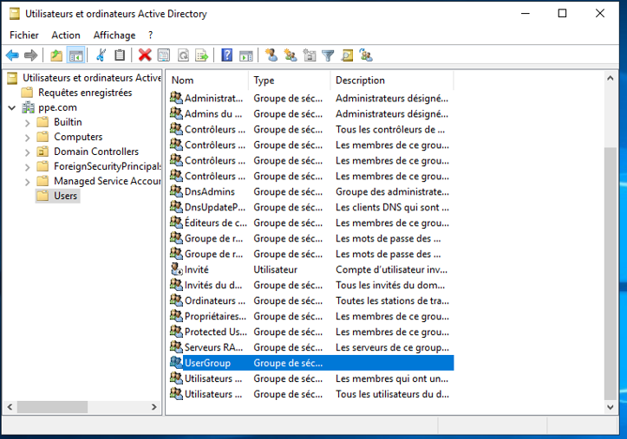

* **Créaction d’utilisateurs**

**Avant de créer un ou plusieurs utilisateurs, nous allons créer une unité d’organisation nommée Utilisateur dans laquelle nous créerons créer nos utilisateurs.**

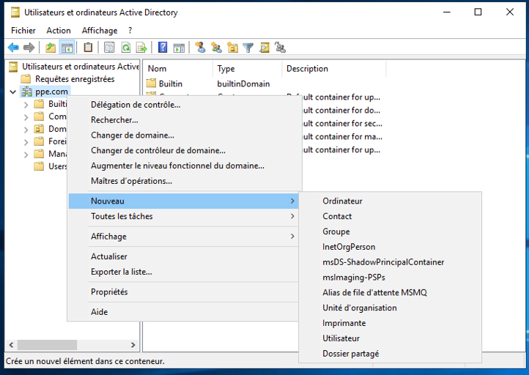

Nommer l’unité puis **OK**

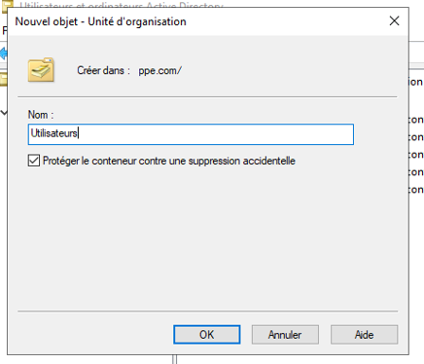

Voici l’unité d’organisation des Utilisateurs qui est crée.

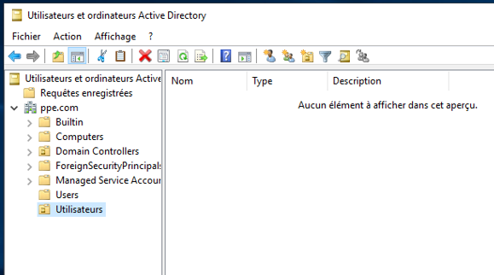

Passons à la création des utilisateurs. Depuis l’unité créée, clique droit, **Nouveau, Utilisateur**

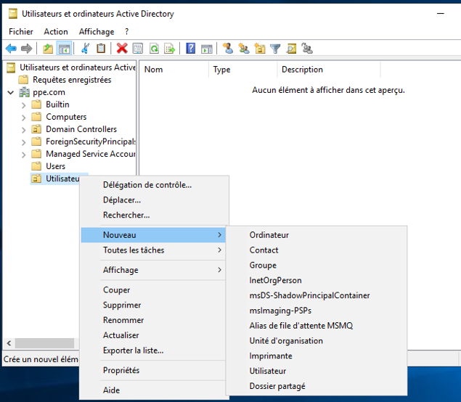

Renseigner les champs puis **Suivant**

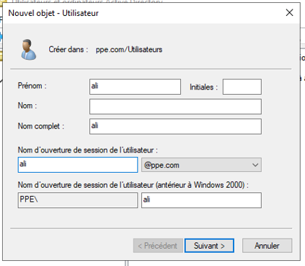

Définir le mot de passe de l’utilisateur créé et cocher la case sur la photo ci-dessous puis **Suivant**

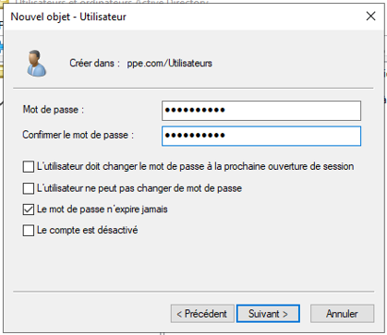

**Terminer**

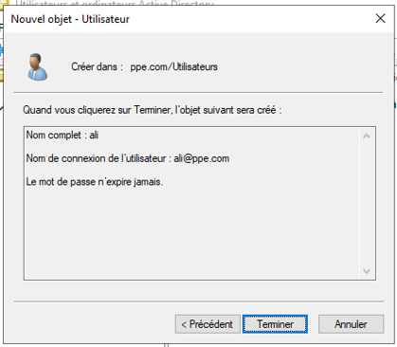

Voici la liste des utilisateurs crées

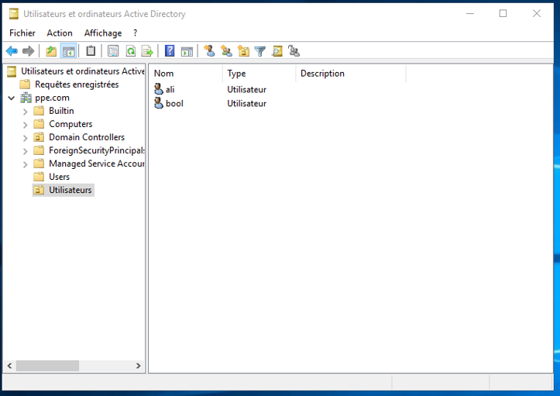

* **Intégration des utilisateurs dans le groupe d’utilisateur**

**Effectuer un double clique sur le groupe d’utilisateur cré**

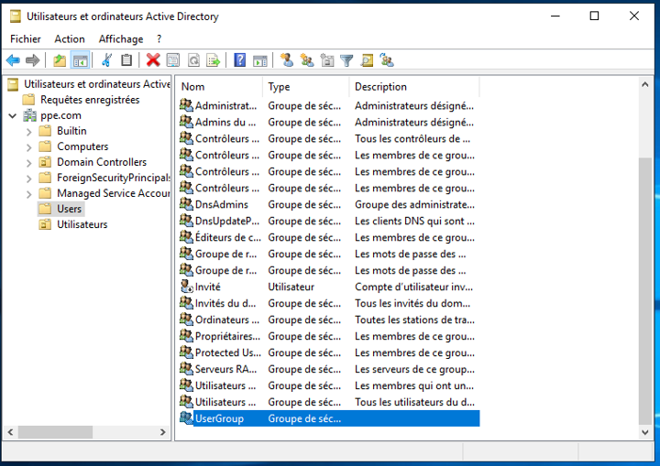

**Membres**

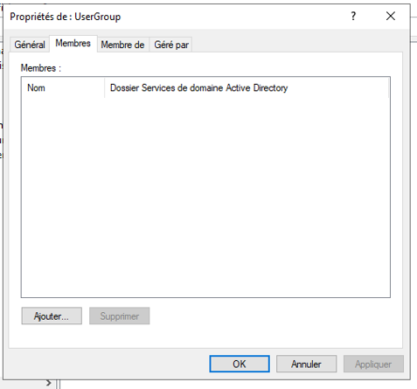

Ajouter > saisir le nom de l’utilisateur > **Verifier les noms > OK**

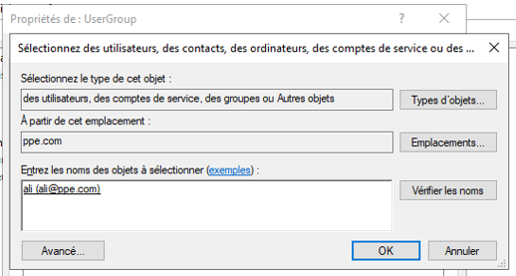

**Appliquer > OK et nos utilisateurs sont intégrés au groupe d’utilisateurs**

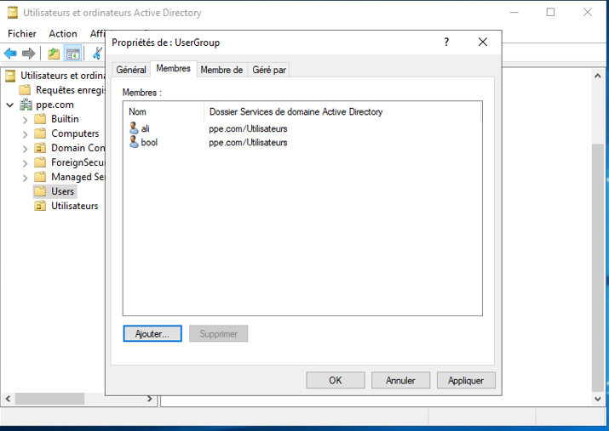

* **Installation du serveur RADIUS**

Depuis Gestionnaire de serveur > Ajouter des roles et des fonctionalités

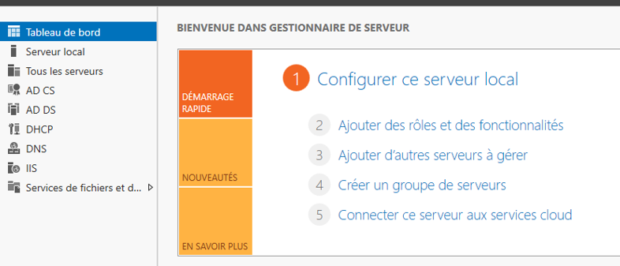

**Suivant**

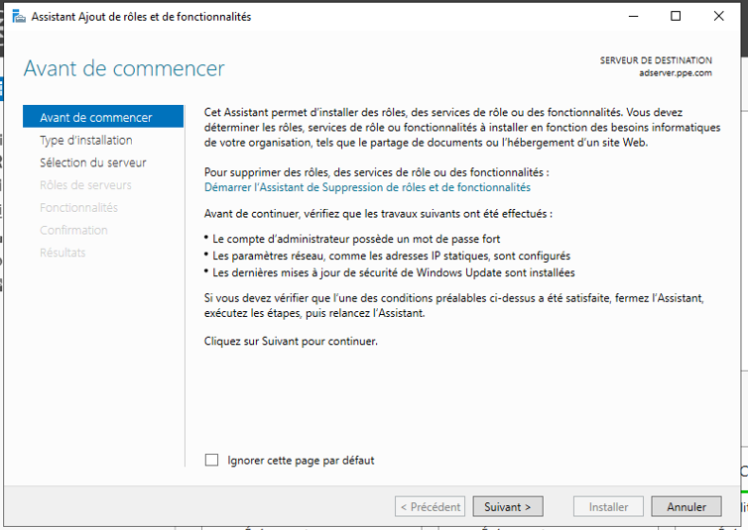

Cocher la case selectionner sur l’image puis **Suivant**

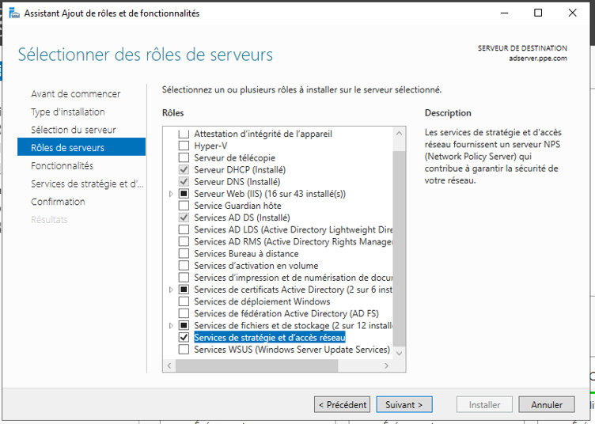

**Installer**

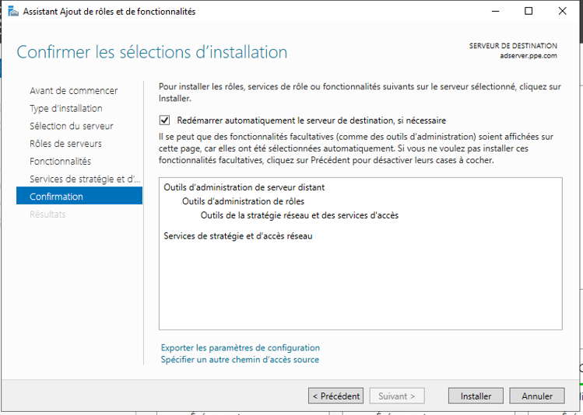

**Fermer**

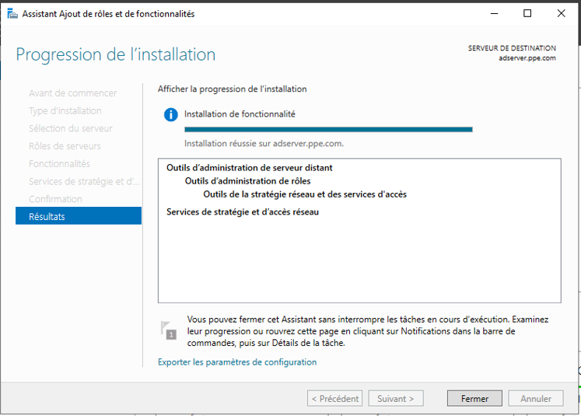

**Configuration du serveur RADIUS**

Depuis Gestionnaire de serveur > Outils > Serveur NPS(Network Policy Server)

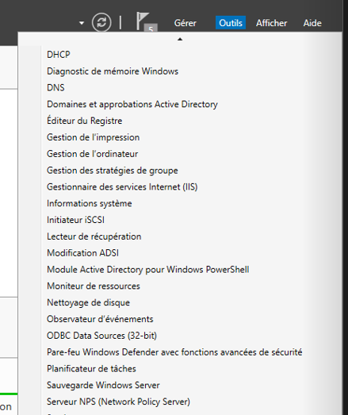

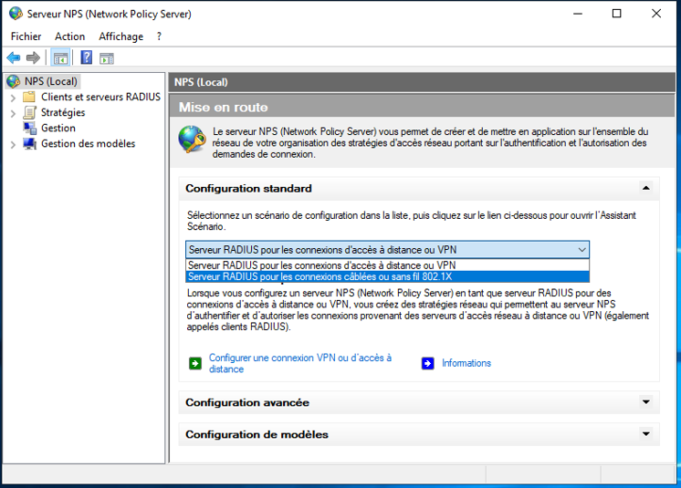

Cliquer sur **Configurer 802.1x**

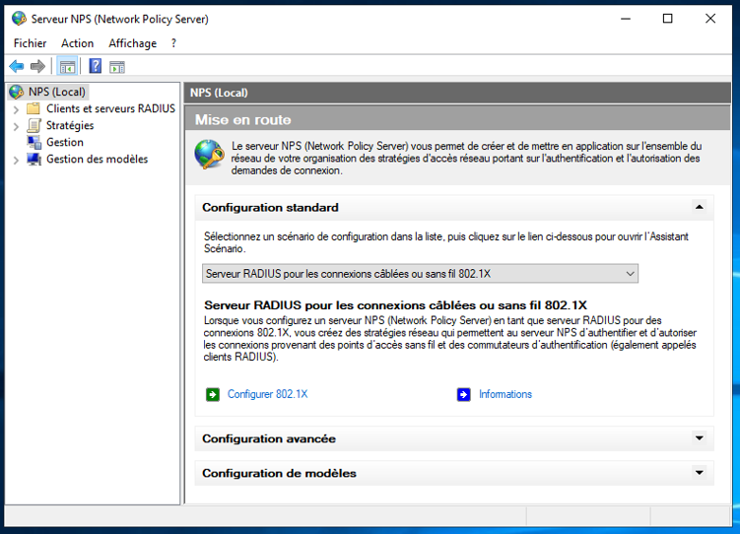

**Suivant**

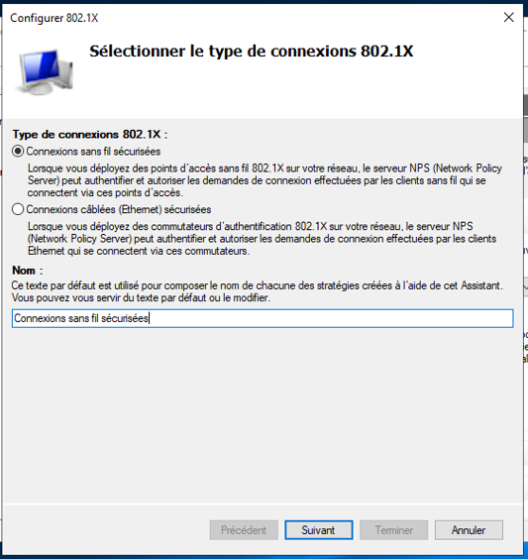

Nommer le client radius, entrer l’@ IP du point d’accès et entrer une clé partagé qui servira après puis **OK**

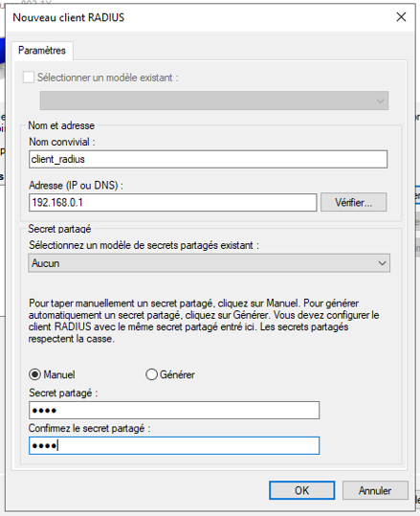

Ajouter > nom de client radius > OK > **Suivant**

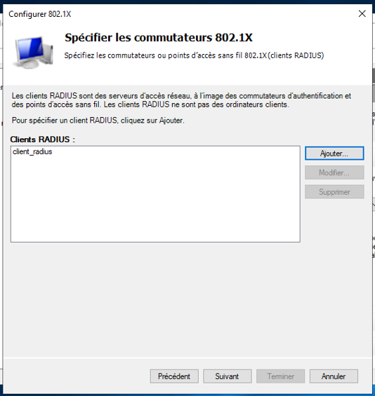

**Suivant**

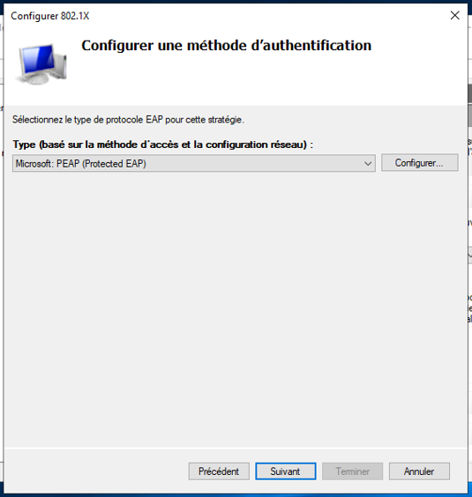

Selectionner le groupe (groupe que nous avions créé) puis OK > **Suivant**

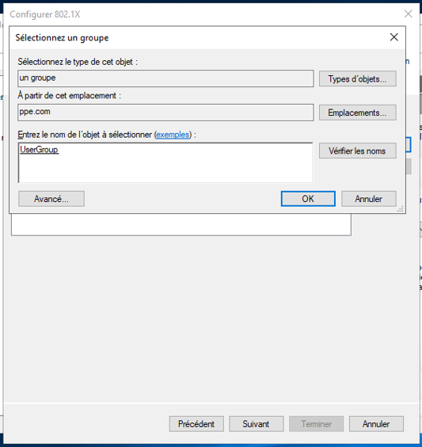

**Suivant**

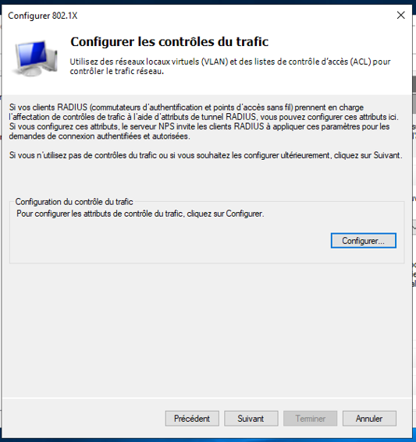

**Terminer**

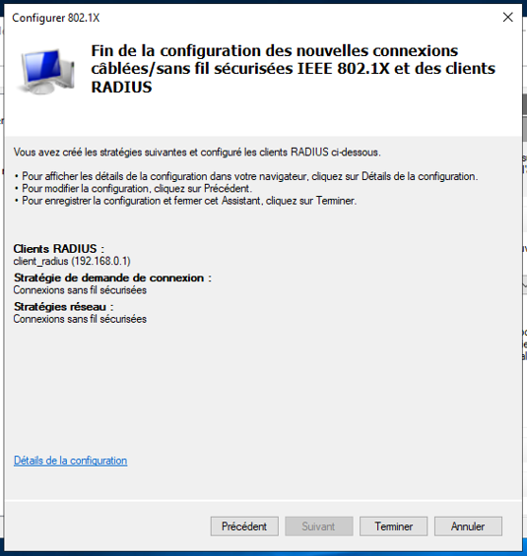

Notre client radius est ainsi créé

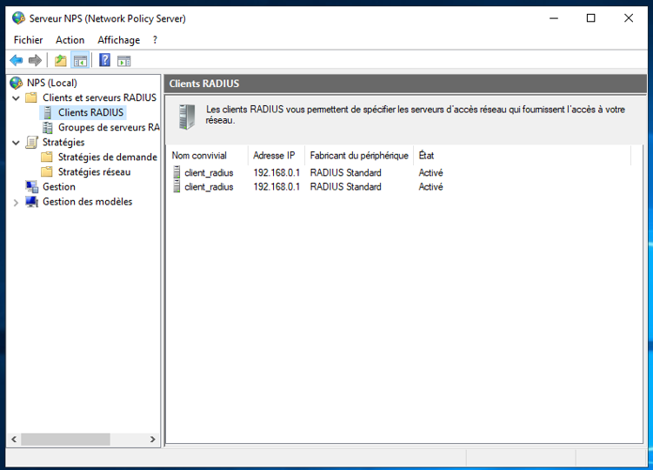

* **Joindre une machine au demaine**
* **Configuration de la carte réseau**

**Sur l’icon réseau, effectuer un clique droit >** Ouvrir les paramètres réseau et Internet

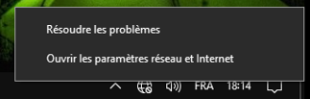

**Centre Réseau et partage**

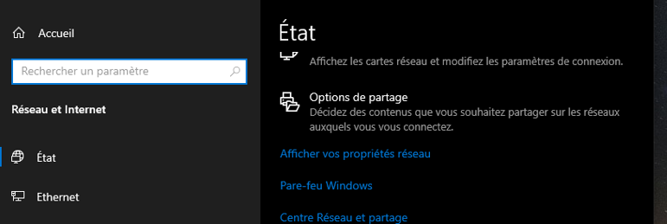

Cliquer sur **Modifier les paramètres de la carte**

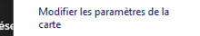

Clique droit sur la carte > **Propriétés**

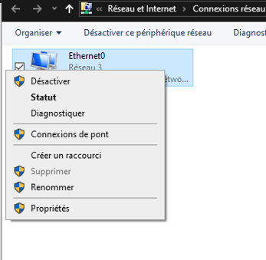

Sélectionner Protocole internet version 4 > **Propriétés**

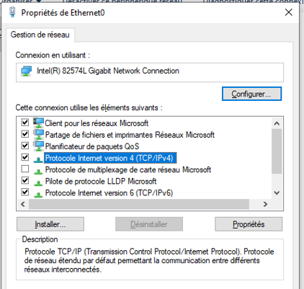

Entrer l’@ IP du serveur > **OK**

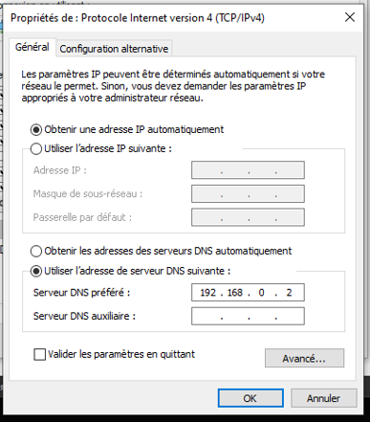

* **Nommer et joindre la machine au domaine**

**Taper la combinaison Windows + X > Système**

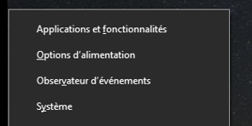

Cliquer sur **Information système**



Cliquer sur **Modifier les paramètres**

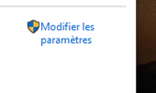

Cliquer **Modifier**

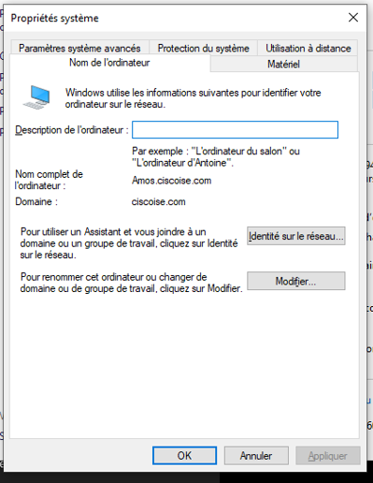

Attribuer un nom à la machine et l’associé au domaine > **OK**

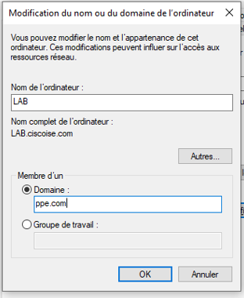

Entrer les identifiants d’un utilisateur crée sur le serveur > **OK**

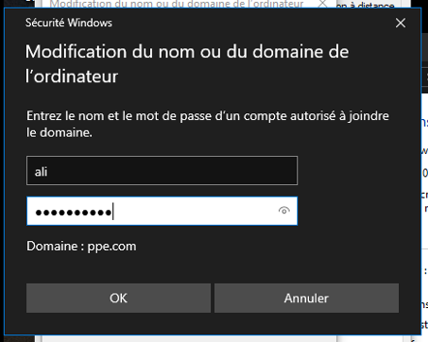

Une notification de reuissite > **OK**

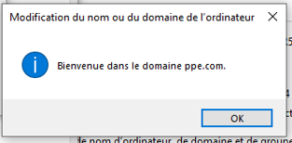

Il faut un redemarrage > **OK**

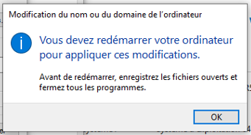

**Rédemmarrer maintenant**

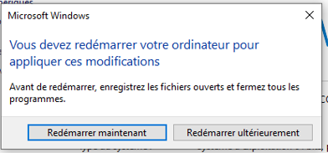

**Verification de la jointure au domaine**

Depuis Gestionnaire de serveur > **Utilisateur et ordinateur Active Directory**

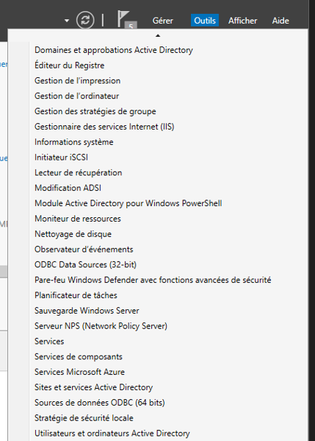

Voici la machine, elle est jointe au domaine

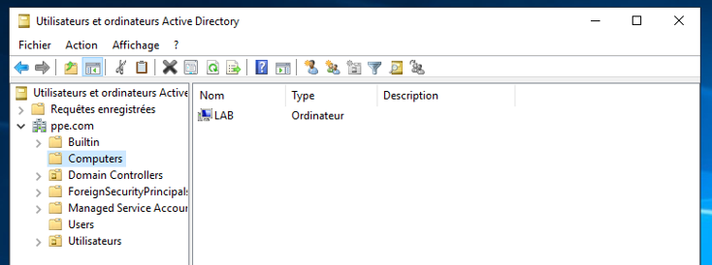

**Connexion d’un utilisateur sur la machine jointe**

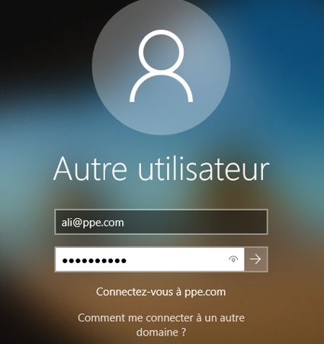

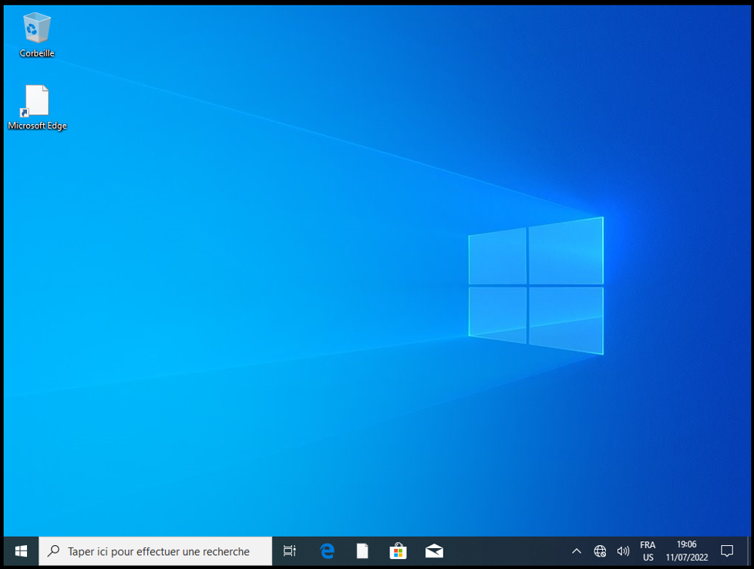

Sur le prompt, l’utilisateur «ali» est visible ce qui vérifie qu’on est connecté à cet utilisateur

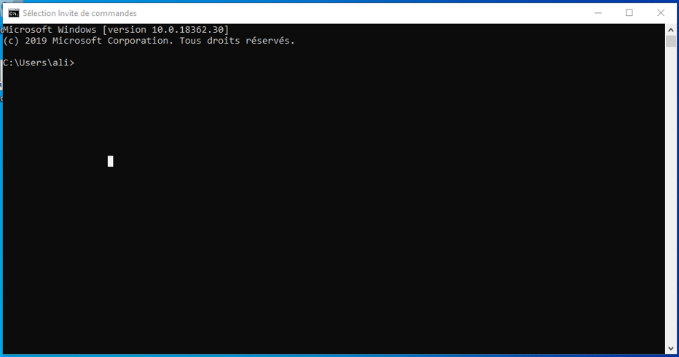

* **Configuration du point d’accès**

Depuis le navigateur web entrer l’@ IP du routeur et faire entrée



Sur l’interfce graphique du routeur, nous allons nommer le routeur , après **Save** et on redemarre

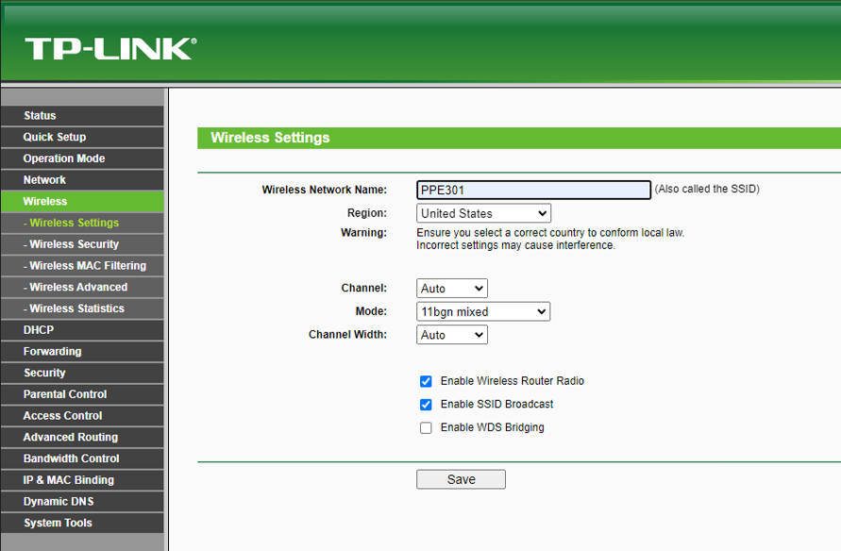

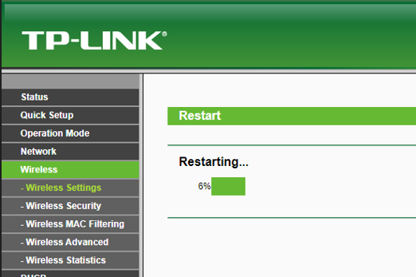

Dans Wireless Security > cocher WPA/WPA2-Entreprise > Encryption(AES) > Radius Server IP (Entrer l’@ IP du serveur sur lequel est installé le RADIUS) > Radius Password (Entrer la clé partagé qu’on avait mis lors de la configuration du serveur RADIUS) > Save > Reboot

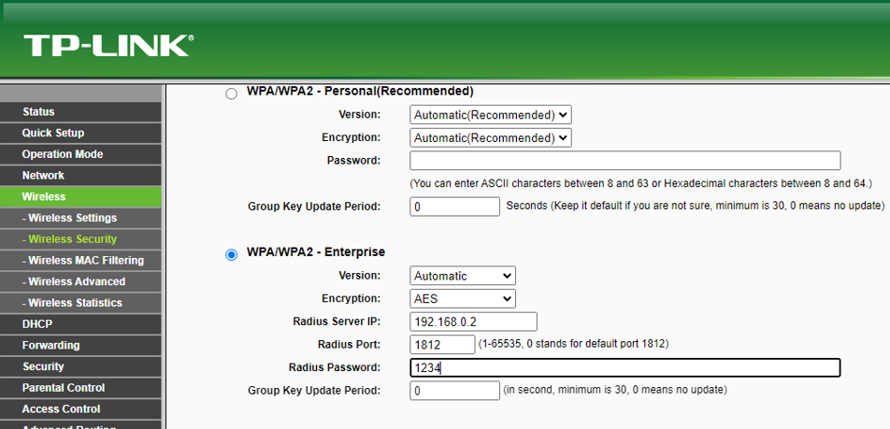

**Test de connexion**

Tout d’abord, avant de passer au test, les parefeux du serveur doivent etre désactivés et une nouvelle règle sortante sur le port **1812** ( port du serveur RADIUS ) doit etre créée.

Dans les réseaux disponibles, identifier votre point d’accès ( nous l’avons nommé notre AP **ConnectMe** ). Une fois identifié, se connecter en cliquant sur «connect» et entrer les **identifiants** des utilisateurs crées au paravant comme suit: ( nous allons proceder avec l’utilisateur ali )

**OK**

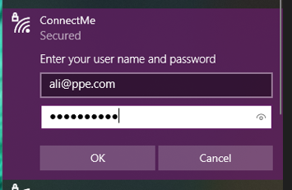

**Connect**

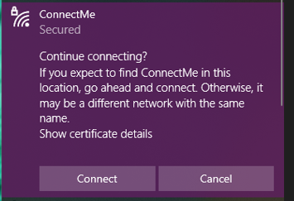

Nous somme maintenant connectés au réseau à partir des identifiants de l’utilisateur ali

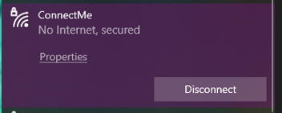

Faisons le meme test sur un autre périphérique ( Smartphone ). Les étapes sont les memes que celles que nous venons de voir.



Entrer les identifiants puis **Se connecter**

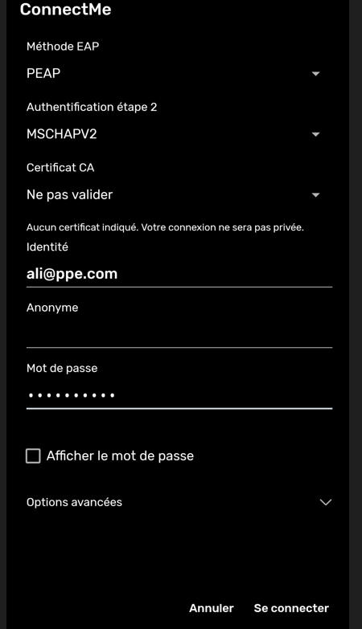

Nous sommes connecté. Seulement qu’il ny’a pas d’internet

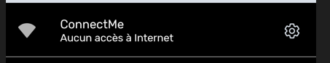

Ceci met fin à l’authentification d’un réseau à partir du serveur RADIUS